LAPORAN
PENILAIAN AKHIR SEMESTER GENAP
TAHUN PELAJARAN 2025/2026
PROYEK TUGAS AKHIR

APLIKASI MENSTRUAL TRACKING



Nama Siswa : KHARINDINA SAFARA
NIS : 258755
Kelas : X PPLG 2

PENGEMBANGAN PERANGKAT LUNAK DAN GIM
SMK NEGERI 1 KANDEMAN
2026

LEMBAR PERSETUJUAN
LAPORAN PROYEK AKHIR
PENILAIAN SUMATIF AKHIR SEMESTER GENAP
TAHUN PELAJARAN 2025/2026

“APLIKASI MENSTRUAL TRACKING”

Disusun Oleh :
Kharindina Safara
NIS : 258755
Kelas : X PPLG 2

Laporan ini telah diperiksa, disetujui, dan disahkan oleh :

Hari/Tanggal : Jumat, 5 Juni 2026
Tempat : SMK N 1 KANDEMAN

Guru Mata Pelajaran

(Mukti Widodo, S.T)

KATA PENGANTAR

Puji syukur kami panjatkan ke hadirat Tuhan Yang Maha Esa, karena atas rahmat dan karuniaNya kami dapat menyelesaikan laporan proyek akhir semester genap tahun pelajaran 2025/2026 yang berjudul “menstrual tracking” dengan baik dan tepat waktu.
Laporan ini saya susun untuk mendokumentasikan seluruh proses pembuatan aplikasi web pelacak siklus menstruasi. Mulai dari alasan pembuatan proyek, teori-teori dasar web yang saya gunakan (seperti HTML, CSS/Tailwind, dan JavaScript), desain antarmuka, hingga proses koding dan hasil jadinya.
Sebagai siswa SMK kelas 10 yang masih dalam tahap belajar, saya menyadari bahwa laporan maupun aplikasi yang saya buat ini masih jauh dari kata sempurna. Oleh karena itu, saya sangat mengharapkan kritik, saran, dan masukan yang membangun dari bapak/ibu guru serta teman-teman demi perbaikan di masa mendatang.
Dalam kesempatan ini, saya juga ingin menyampaikan terima kasih yang sebesar-besarnya kepada:
- Tuhan Yang Maha Esa, yang telah memberikan kelancaran selama proses pengerjaan proyek ini.
- Mukti Widodo, S.T, selaku guru pembimbing yang dengan sabar membimbing dan mengarahkan saya dalam menyelesaikan proyek ini.
- Orang tua tercinta, yang selalu memberikan doa, dukungan, dan motivasi terbaik untuk saya.
- Semua pihak yang tidak dapat saya sebutkan satu per satu, yang telah membantu kelancaran pembuatan laporan ini.
Semoga laporan proyek ini dapat memberikan manfaat serta tambahan referensi bagi pembaca sekalian, terutama teman-teman yang juga sedang belajar membuat website.
Akhir kata, kami berharap semoga laporan ini dapat memberikan kontribusi positif dalam dunia pendidikan dan teknologi informasi.

DAFTAR ISI

HALAMAN JUDUL 1
KATA PENGANTAR 3
BAB I 6
PENDAHULUAN 6
A. Latar Belakang 6
B. Rumusan Masalah 6
C. Batasan Masalah 6
D. Tujuan Pembuatan 6
BAB II 7
LANDASAN TEORI 7
A. Pengertian HTML 7
B. Pengertian CSS dan Tailwind CSS 7
1. CSS (Cascading Style Sheets) 7
2. Tailwind CSS 7
C. Pengertian JavaScript 8
A. Pengertian Website 8
B. Pengertian Siklus Menstruasi dan Fase-Fasenya 9
BAB III 10
DESAIN DAN PERANCANGAN APLIKASI 10
A. Desain Tampilan Aplikasi 10
B. Alat dan Bahan yang Digunakan 11
BAB IV 13
IMPLEMENTASI DAN ANALISA 13
A. Koding Aplikasi 13
B. TAMPILAN APLIKASI 47
C. 49
D. 49
E. Deskripsi Tampilan dan Cara Penggunaan 49
BAB IV 52
PENUTUP 52
A. Simpulan 52
B. Saran 52
LAMPIRAN 53
LEMBAR BIMBINGAN 53

BAB I

PENDAHULUAN

Latar Belakang
Kesehatan reproduksi itu sebenarnya hal yang sangat penting buat setiap perempuan, tapi sayangnya masih banyak yang kurang memperhatikan. Salah satu hal yang paling dasar dalam kesehatan reproduksi adalah siklus menstruasi. Siklus ini biasanya berlangsung sekitar 5 sampai 7 hari, dan kalau kita paham polanya, kita bisa lebih mengenal tubuh kita sendiri misalnya tahu kapan masa subur, kapan biasanya mood lagi nggak stabil, atau kapan energi kita lagi di puncak.

Masalahnya, masih banyak perempuan apalagi remaja yang nggak punya kebiasaan mencatat siklus menstruasinya. Ada beberapa alasan kenapa, misalnya: belum ada alat yang praktis dan gampang dipakai, takut data kesehatan pribadinya bocor ke pihak lain, atau memang belum terlalu paham tentang fase-fase dalam siklus menstruasi itu sendiri.

Di sisi lain, teknologi web sekarang sudah berkembang pesat. Dengan HTML, CSS, dan JavaScript saja, kita sudah bisa membuat aplikasi yang berjalan langsung di browser tanpa perlu instal. Tampilannya pun bisa dibuat interaktif, responsif, dan menarik.

Nah, dari situlah saya mendapat ide untuk membuat aplikasi web bernama " Menstrual Tracking ". Ini adalah sebuah pelacak siklus menstruasi berbasis website yang dirancang supaya mudah dipakai, informatif, dan yang paling penting aman untuk privasi. Aplikasi ini tidak membutuh daftar akun dan tidak mengirim data ke server mana pun. Semua data tersimpan di perangkat pengguna lewat fitur localStorage di browser.

Harapannya, dengan aplikasi ini pengguna bisa lebih mudah untuk memahami ritme alami tubuhnya, bisa mencatat mood harian, dan bisa tahu prediksi kapan haid berikutnya semuanya dalam satu tampilan yang simpel namun lengkap.

Rumusan Masalah
Dari latar belakang yang sudah dibahas di atas, berikut ini rumusan masalah yang jadi dasar pembuatan proyek ini:
- Bagaimana cara membuat aplikasi web pelacak siklus menstruasi yang informatif dan mudah dipakai dengan HTML, CSS (Tailwind CSS), dan JavaScript?
- Bagaimana cara menghitung dan menampilkan 4 fase siklus menstruasi (Menstruasi, Folikular, Ovulasi, dan Luteal) secara otomatis berdasarkan data yang dimasukkan pengguna?
- Bagaimana cara mengimplementasikan fitur pencatatan mood harian dan jurnal yang tersambung dengan data kalender siklus?
- Bagaimana cara menyimpan data kesehatan pribadi pengguna dengan aman tanpa memakai server atau database online?

Batasan Masalah
Supaya pembahasannya tidak terlalu melebar, maka saya membuat batasan masalah sebagai berikut:
- Aplikasi ini hanya berjalan di sisi klien (client-side), artinya hanya membutuhkan browser dan tidak memakai server backend sama sekali.
- Data disimpan menggunakan localStorage browser, jadi data hanya ada di perangkat dan browser yang sama.
- Perhitungan fase siklus memakai metode kalender sederhana berdasarkan panjang siklus rata-rata, bukan diagnosis medis.
- Aplikasi ini bukan pengganti konsultasi dokter dan tidak memberikan saran medis.
- Fitur yang dibuat meliputi: kalender siklus interaktif, pencatatan mood, jurnal harian, prediksi haid berikutnya, dan grafik tren mood bulanan.
- Tampilannya didesain responsif agar bisa dipakai di laptop maupun HP.

Tujuan Pembuatan
Tujuan dari dibuatnya proyek ini adalah:
- Membuat aplikasi web pelacak siklus menstruasi yang bisa digunakan, menggunakan HTML, CSS (Tailwind CSS), dan JavaScript.
- Mengimplementasikan algoritma untuk menghitung fase siklus dan menampilkannya dalam bentuk kalender berwarna.
- Menyediakan fitur pencatatan mood dan jurnal harian yang tersambung dengan data siklus, supaya pengguna bisa paham pola emosionalnya.
- Menerapkan prinsip privasi data dengan menyimpan semua informasi secara lokal di perangkat pengguna.
- Melatih kemampuan saya dalam hal pemrograman web, desain tampilan, dan penyusunan dokumentasi proyek.

BAB II

LANDASAN TEORI

Pengertian HTML
HTML atau HyperText Markup Language adalah bahasa markup yang jadi standar untuk membuat struktur halaman web. Perlu dicatat, HTML ini bukan bahasa pemrograman, HTML lebih ke bahasa yang mengatur struktur konten, seperti judul, paragraf, gambar, tabel, formulir, dan lain-lain, menggunakan sistem tag.

HTML pertama kali dibuat oleh Tim Berners-Lee pada tahun 1991. Versi yang paling banyak dipakai sekarang adalah HTML5, yang memiliki banyak fitur baru seperti elemen semantik (<header>, <nav>, <section>, <footer>), dukungan audio dan video tanpa plugin, serta fitur penyimpanan lokal (localStorage).

Di proyek menstrual tracking ini, HTML5 dipakai untuk membuat struktur semua halaman. Beberapa fitur HTML5 yang dimanfaatkan antara lain:
- Elemen semantik untuk menyusun halaman yang rapi dan bermakna.
- Elemen formulir untuk nerima input data siklus dan catatan dari pengguna.
- Atribut data-* untuk menyimpan info tanggal di setiap kotak kalender.
- API localStorage untuk menyimpan data pengguna secara permanen di browser.

Pengertian CSS dan Tailwind CSS

CSS (Cascading Style Sheets)
CSS adalah bahasa yang dipakai untuk mengatur tampilan visual dokumen HTML. Semua urusan warna, font, layout, jarak, animasi, dan responsivitas itu diatur di CSS.
Cara kerjanya, CSS mengunakan sistem selektor dan properti. Selektor menentukan elemen mana yang ingin diubah tampilannya, dan properti menentukan perubahannya apa. Ada tiga cara menerapkan CSS: langsung di elemen (inline), di dalam tag <style> (internal), atau di file terpisah .css (external).
Di proyek ini, CSS dipakai secara minimal di file style.css — cuma untuk mengatur tampilan scrollbar agar sesuai tema dan positioning tooltip di kalender.

Tailwind CSS
Tailwind CSS adalah framework CSS yang menggunakan pendekatan utility-first. Bedanya dengan framework CSS biasa seperti Bootstrap, Tailwind tidak memberikan komponen jadi, melainkan memberikan kelas-kelas kecil yang bisa dikombinasikan langsung di HTML untuk membuat desain apa pun yang kita mau.
Contoh penggunaan Tailwind:
    - bg-white → agar background putih
    - rounded-3xl → agar sudut yang sangat membulat
    - hover:scale-105 → agar elemen sedikit membesar saat ditunjuk kursor
    - transition-all duration-300 → untuk efek transisi yang halus

Pengertian JavaScript
javaScript adalah bahasa pemrograman yang membuat halaman web menjadi interaktif dan dinamis. Javascript adalah salah satu dari tiga teknologi inti web bersama HTML dan CSS. Bedanya dengan HTML yang mengatur struktur dan CSS yang mengatur tampilan, JavaScript mengatur perilaku, misalnya apa yang terjadi jika tombol diklik, bagaimana data diproses, atau bagaimana elemen muncul dan hilang di layar.
JavaScript pertama kali dibuat oleh Brendan Eich di Netscape tahun 1995, dan sekarang sudah jadi bahasa pemrograman paling populer di dunia.
Fitur JavaScript yang dipakai di proyek ini antara lain:
  - DOM Manipulation Mengubah elemen HTML secara dinamis, misalnya untuk membuat kalender dan kartu jurnal.
  - Event Handling Menangani klik tombol, submit form, dan navigasi.
  - localStorage API Menyimpan dan membaca data pengguna di browser.
  - Date Object Menghitung tanggal untuk menentukan fase siklus dan prediksi haid berikutnya.
  - JSON Format data untuk menyimpan dan membaca catatan jurnal.
  - Fitur ES6+ (Arrow Functions, Template Literals) — agar penulisan kode lebih ringkas dan modern.

Pengertian Website
Website adalah kumpulan halaman web yang saling terhubung dan bisa diakses lewat browser. Secara umum ada dua jenis
      - Website Statis — Kontennya tetap dan tidak berubah kecuali diubah manual oleh developernya. Biasanya cuma menggunakan HTML dan CSS.
      - Website Dinamis — Kontennya bisa berubah otomatis berdasarkan interaksi pengguna atau data dari server. Biasanya butuh bahasa server dan database.
Menstrual tracking ini masuk kategori yang agak unik, website ini termasuk website statis tapi interaktif. Meskipun tidak memakai server, kontennya tetap bisa berubah secara dinamis lewat JavaScript di sisi klien. Data disimpan di localStorage browser, jadi tetap ada meskipun halaman ditutup dan dibuka lagi.

Pengertian Siklus Menstruasi dan Fase-Fasenya
Siklus menstruasi adalah perubahan alami yang terjadi di sistem reproduksi perempuan secara berkala setiap bulan. Siklus ini dikendalikan oleh hormon-hormon reproduksi dan gunanya mempersiapkan tubuh untuk kemungkinan kehamilan. Normalnya, siklus ini berlangsung antara 21 sampai 35 hari, dengan rata-rata 28 hari.
Ada empat fase utama dalam siklus menstruasi:
      - Fase Menstruasi (Hari ke-1 sampai hari ke-5 kurang lebih)Ini fase di mana dinding rahim luruh dan keluar sebagai darah menstruasi. Biasanya berlangsung 3 sampai 7 hari. Di fase ini, hormon estrogen dan progesteron lagi rendah-rendahnya. Makanya biasanya perempuan merasa lebih capek, sensitif, dan butuh istirahat lebih banyak.
      - Fase Folikular (Hari ke-6 sampai hari ke-13 kurang lebih)Di fase ini, tubuh mulai "mempersiapkan" sel telur baru. Hormon estrogen mulai naik, dan biasanya perempuan merasa energinya kembali, mood lebih bagus, dan lebih kreatif. Ini fase di mana biasanya produktivitas sedang tinggi-tingginya.

      - Fase Ovulasi (Sekitar hari ke-14) Ini adalah masa paling subur. Sel telur matang dilepaskan dari ovarium. Hormon sedang berada di puncaknya, jadi biasanya perempuan merasa sangat berenergi, percaya diri, dan emosinya cukup stabil.
      - Fase Luteal (Hari ke-15 sampai hari ke-28 kurang lebih) Setelah ovulasi, jika sel telur tidak dibuahi, hormon progesteron akan turun drastis menjelang akhir fase ini. Di sinilah gejala PMS (Premenstrual Syndrome) sering muncul seperti mood swing, mudah cemas, capek, dan perut kembung.
Di aplikasi menstrual tracking, keempat fase ini dihitung otomatis berdasarkan tanggal haid terakhir dan panjang siklus yang diinput pengguna, lalu ditampilkan sebagai warna-warna berbeda di kalender.

BAB III

DESAIN DAN PERANCANGAN APLIKASI

Desain Tampilan Aplikasi
Menstrual tracking didesain dengan konsep "Organic & Natural" menggunakan warna-warna earthy yang lembut dan hangat agar kesannya nyaman, aman, dan tidak membuat takut untuk menggunakannya. Berikut penjelasan desain setiap halaman.
- Halaman Beranda (home.html)
Halaman beranda adalah halaman pertama yang muncul saat aplikasi dibuka. Komponennya terdiri dari:
      - Header
Bagian atas halaman yang menampilkan nama aplikasi "Cycle Companion" dengan hiasan bunga dekoratif (✿) dan tagline singkat tentang fungsi aplikasi.
      - Hero Card
Kartu utama di tengah halaman yang berisi ikon bunga animasi (🌸), judul ajakan "Mulai Perjalanan Anda", deskripsi singkat, dan tombol besar berwarna terracotta bertuliskan "Masuk ke Dashboard Kalender" yang mengarahkan ke halaman utama.
      - Grid 3 Fitur
📅 Pelacakan Visual — Kalender interaktif dengan warna per fase
📝 Jurnal & Mood — Pencatatan emosi dan kondisi fisik harian
🔒 Privasi Penuh — Semua data tersimpan lokal
      - Footer
Tulisan copyright di bagian paling bawah halaman.
- Halaman Dashboard Kalender (index.html)
Ini adalah halaman utama aplikasi. Layoutnya pakai sistem dua kolom:
- Kolom kiri
- Panel Informasi Siklus Formulir isian yang berisi tanggal hari pertama haid terakhir, panjang siklus (21-35 hari), lama haid (2-10 hari), dan tombol "Perbarui Kalender".
- Panel Info Hari Ini Menampilkan informasi real-time: fase siklus saat ini, mood hari ini, dan perkiraan tanggal haid berikutnya.
- Kolom kanan
- Kalender Interaktif — Grid 7 kolom (Minggu-Sabtu) dengan warna sesuai fase siklus. Tanggal yang sudah lewat pakai warna solid, tanggal yang akan datang memakai border putus-putus (prediksi). Jika diklik, muncul tooltip yang informatif.
- Legenda Fase — Penjelasan singkat 4 warna fase.
- Tren Mood Bulanan — Grafik batang sederhana yang menampilkan data mood per hari selama sebulan.
- Modal mood
Popup yang muncul saat pengguna akan menginput mood. Berisi pilihan mood (8 opsi), textarea untuk catatan singkat, dan tombol simpan/batal.

Alat dan Bahan yang Digunakan
Dalam pembuatan “menstrual tracking”, diperlukan beberapa alat dan bahan yang mendukung dalam proses pengembangan aplikasi tersebut, khususnya menggunakan HTML, CSS tailwind, dan Javascript.
- Alat yang Digunakan
Alat merupakan perangkat yang digunakan untuk membuat dan menjalankan aplikasi, antara lain:
Perangkat keras
      - Laptop atau komputer
      - RAM minimal 4GB
      - Keyboard atau mouse
Perangkat lunak(software)
- Text Editor (contoh: Visual Studio Code, Sublime Text, atau Notepad++)
- Web Browser (Google Chrome, Mozilla Firefox, atau Microsoft Edge)
- Sistem Operasi (Windows, Linux, atau macOS)
- Bahan yang digunakan
Bahan merupakan komponen utama dalam pembuatan aplikasi, yaitu:
HTML (HyperText Markup Language)
Digunakan untuk membuat struktur dasar halaman web seperti heading, paragraf, form input, dan layout utama aplikasi.
CSS (Cascading Style Sheets)
Digunakan untuk mempercantik tampilan aplikasi, mengatur warna, layout, font, serta membuat tampilan menjadi responsive.
Javascript
Digunakan untuk mengatur logika permainan, memberikan feedback kepada user, menampilkan progress kepada pengguna berupa skor pada setiap level yang diuji, mengatur timer pada setiap soal, menentukan jawaban benar atau salah.

- Kebutuhan desain web
Dalam merancang aplikasi berbasis web, beberapa aspek desain yang diperhatikan antara lain:
- Layout yang terstruktur
Menggunakan pembagian section seperti header, grid, margin dan padding.
- Pemilihan warna yang sesuai
Menggunakan warna yang menyesuaikan trend sekarang gradient dark mode dengan hijau neon.
- Tipografi yang jelas
Menggunakan font yang mudah dibaca oleh pengguna.
- User Experience (UX)
Memastikan pengguna dapat menggunakan aplikasi dengan mudah tanpa merasa bingung.
Dengan adanya perancangan desain serta pemilihan alat dan bahan yang
tepat, diharapkan aplikasi menstrual tracking ini dapat berjalan dengan baik
dan memberikan informasi yang bermanfaat bagi pengguna.

BAB IV

IMPLEMENTASI DAN ANALISA

Koding Aplikasi
Di bagian ini akan ditampilkan potongan kode program utama beserta penjelasannya. Kode lengkap terdiri dari tiga komponen: HTML, CSS, dan JavaScript.
- HTML
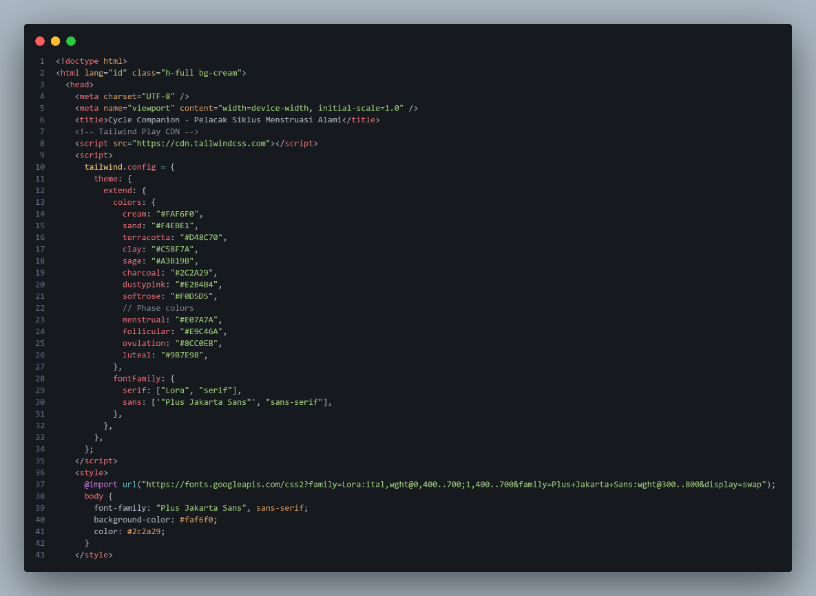
- Struktur Halaman Beranda (home.html)

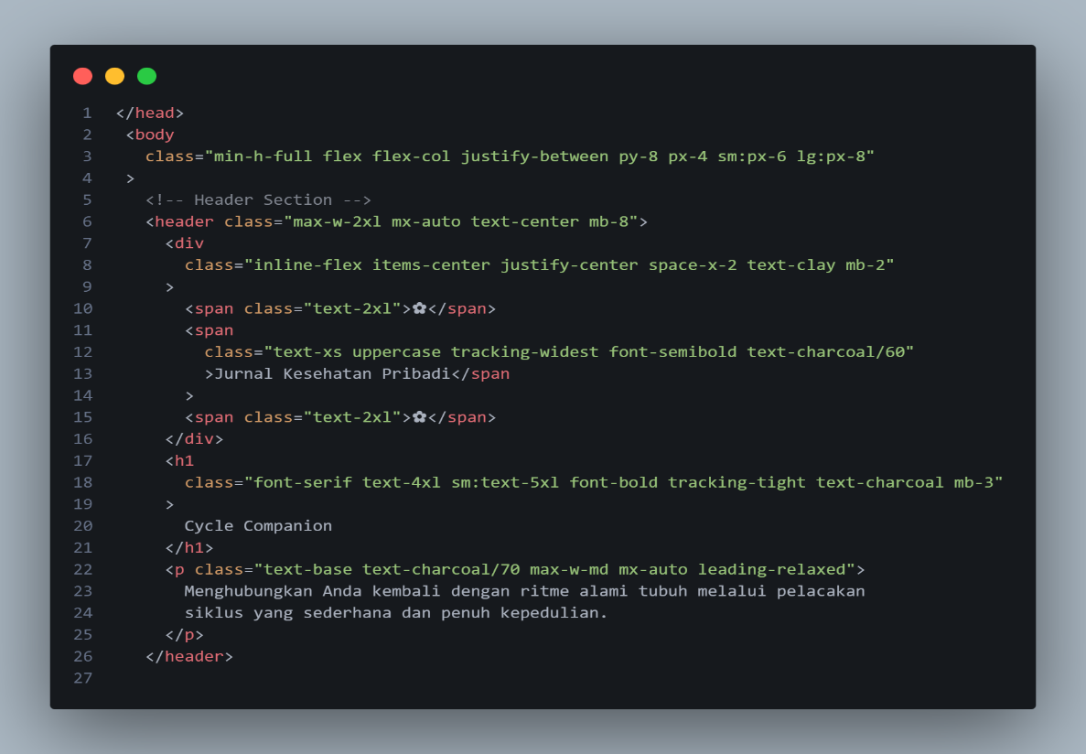
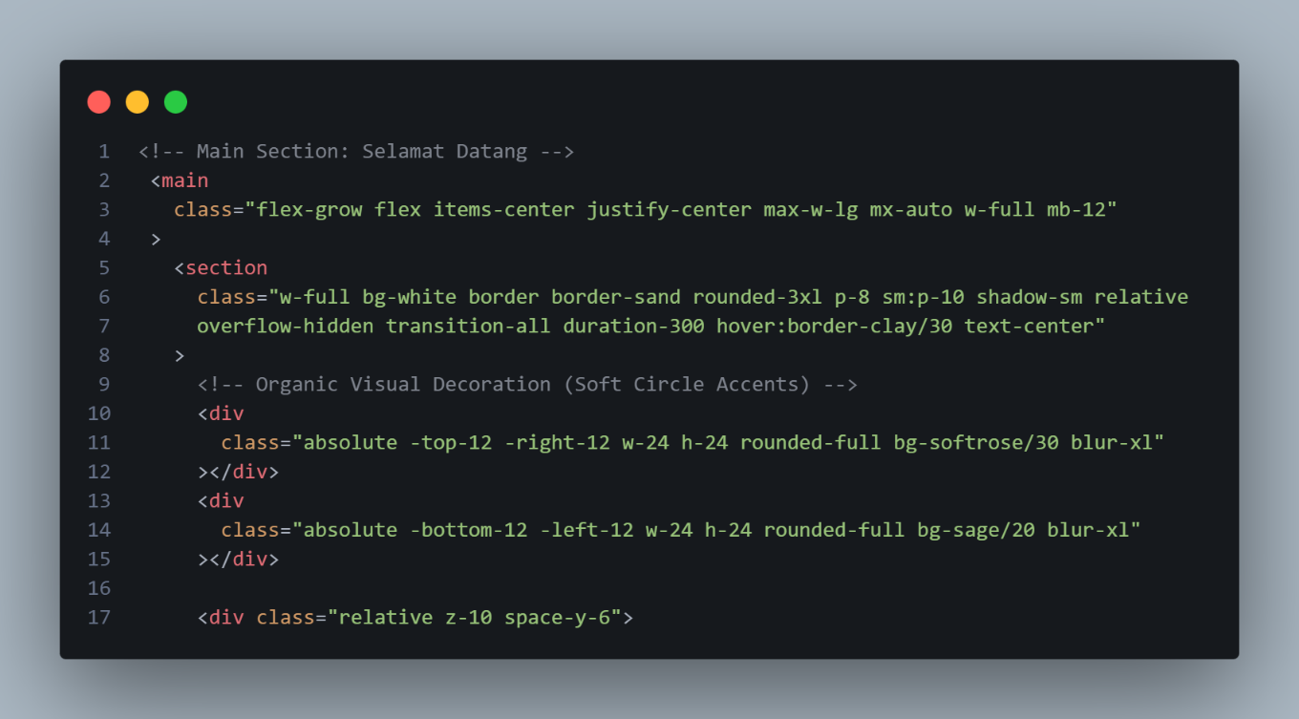

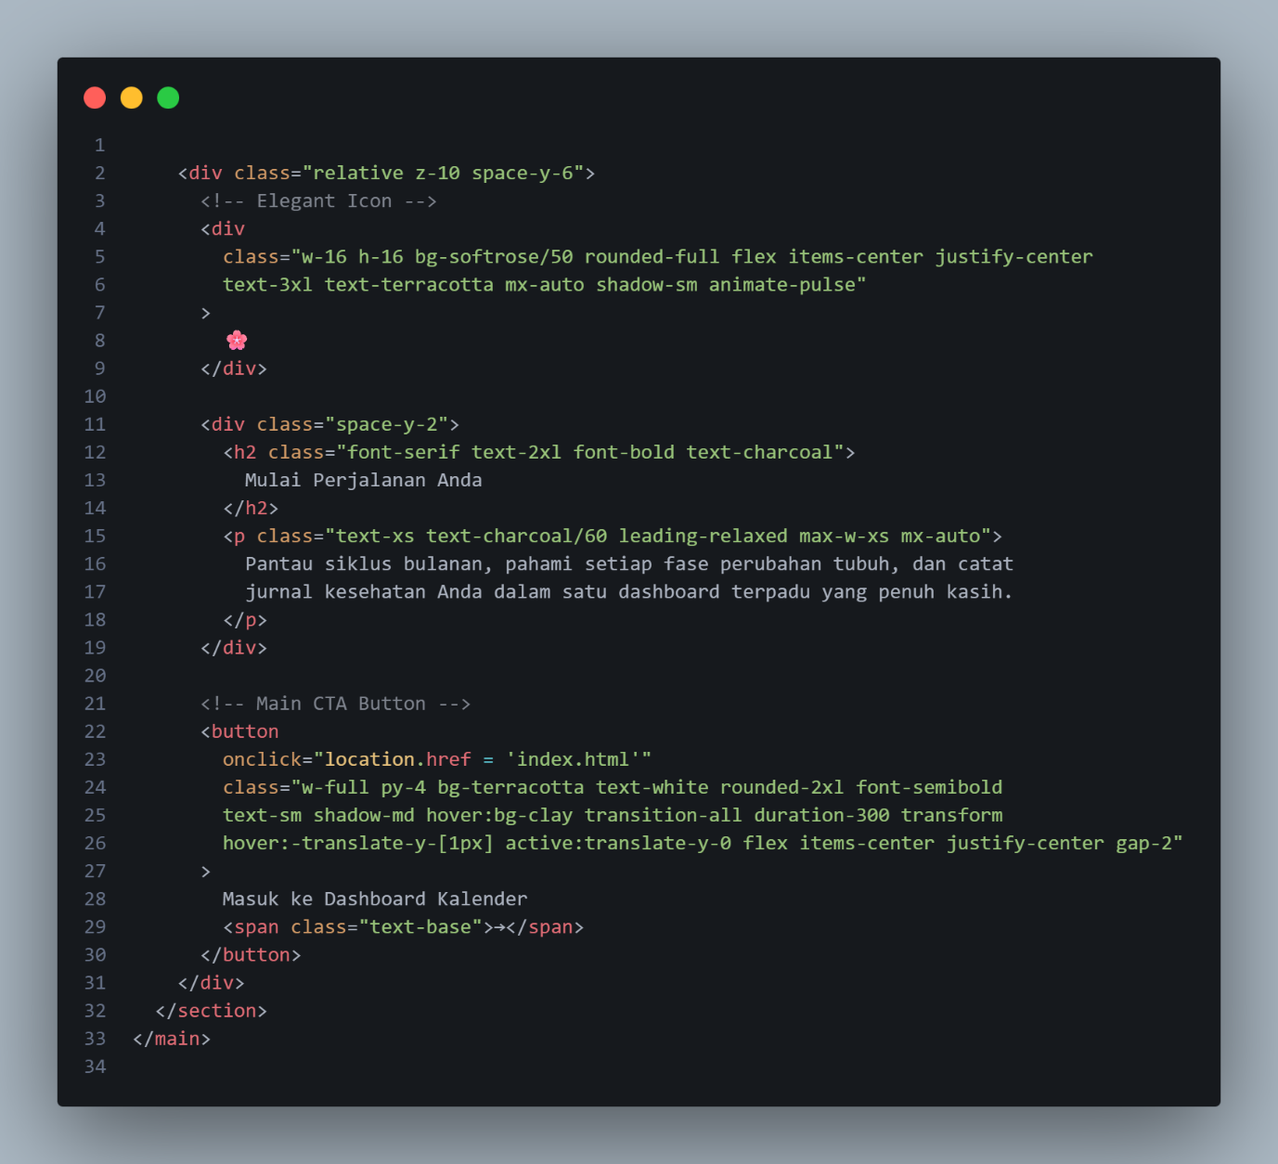

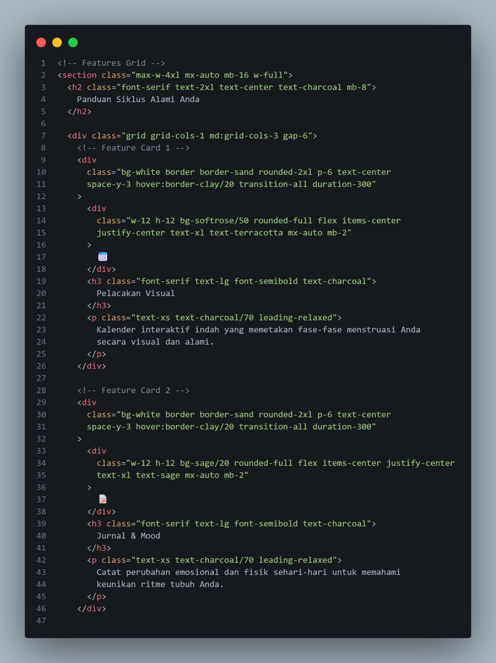

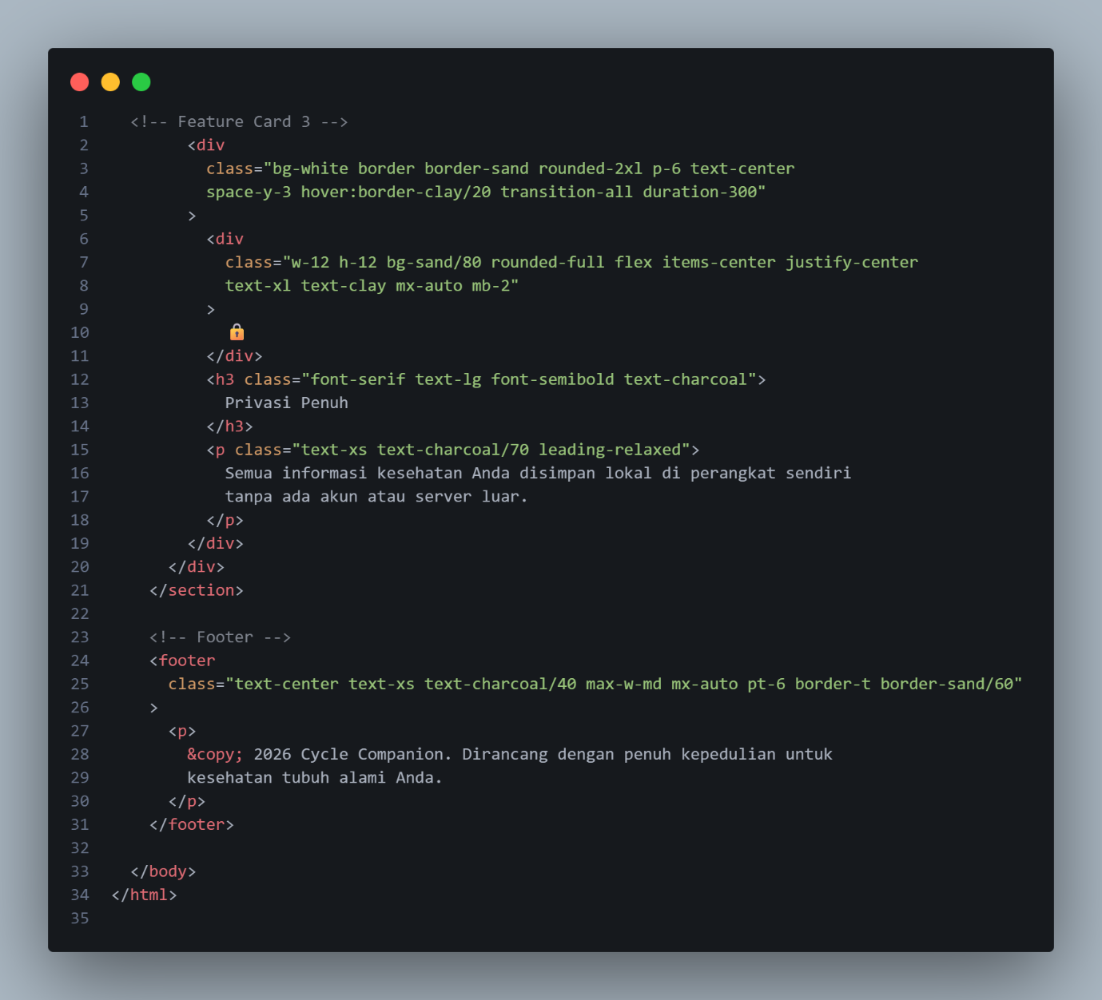

Penjelasan:
Halaman beranda ini pakai layout flexbox vertikal supaya kontennya tersebar rata dari atas ke bawah. Tailwind CSS dikonfigurasi langsung di dalam file HTML lewat tailwind.config buat mendefinisikan warna-warna kustom. Di bagian hero card ada efek animasi animate-pulse pada ikon bunga yang bikin tampilannya lebih hidup.

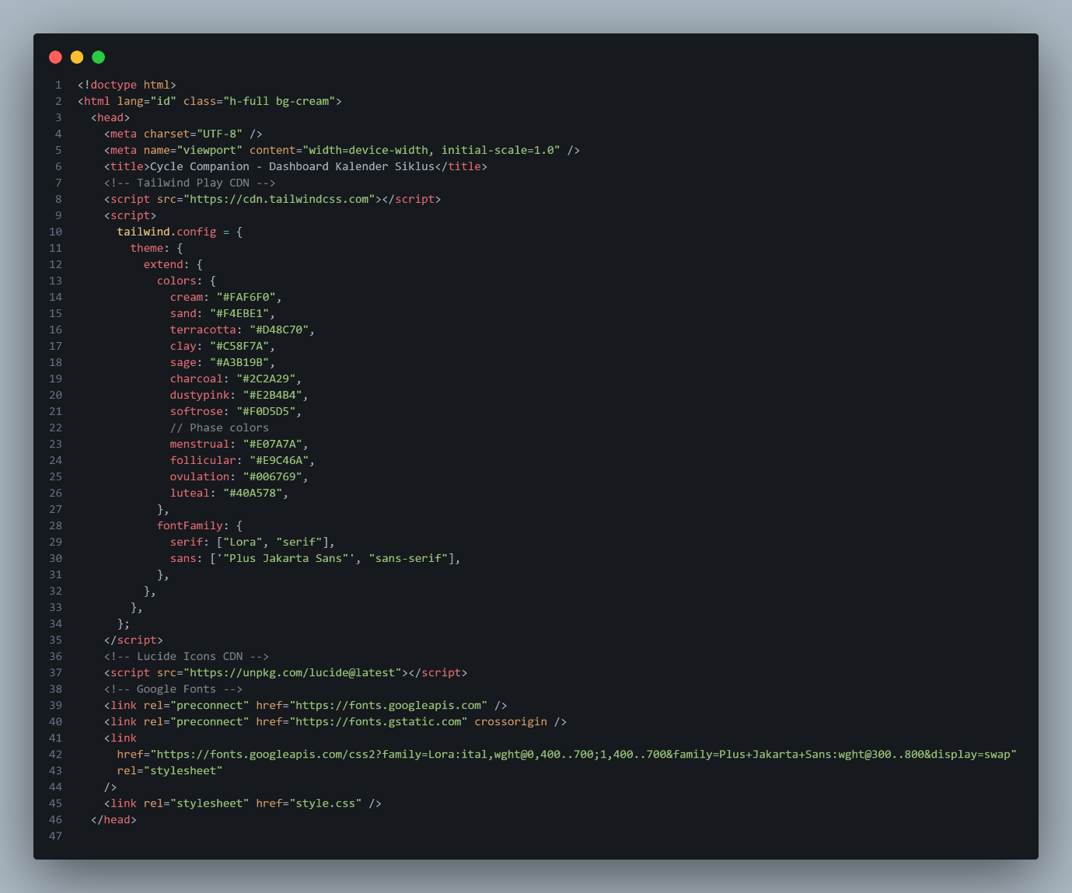
- Formulir Input Data Siklus (index.html)

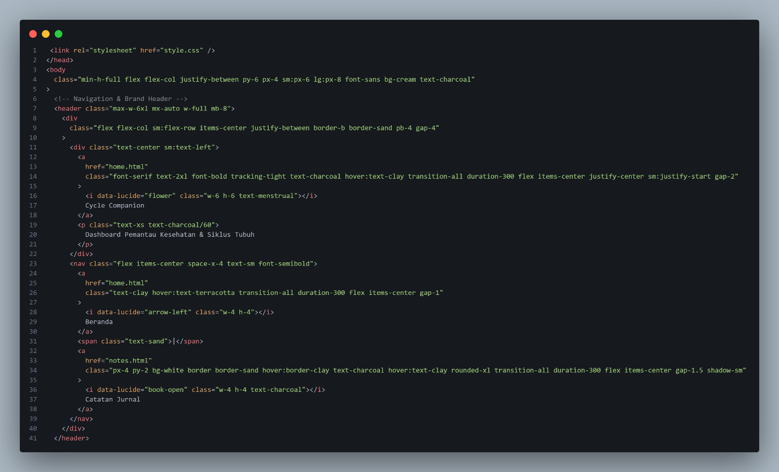

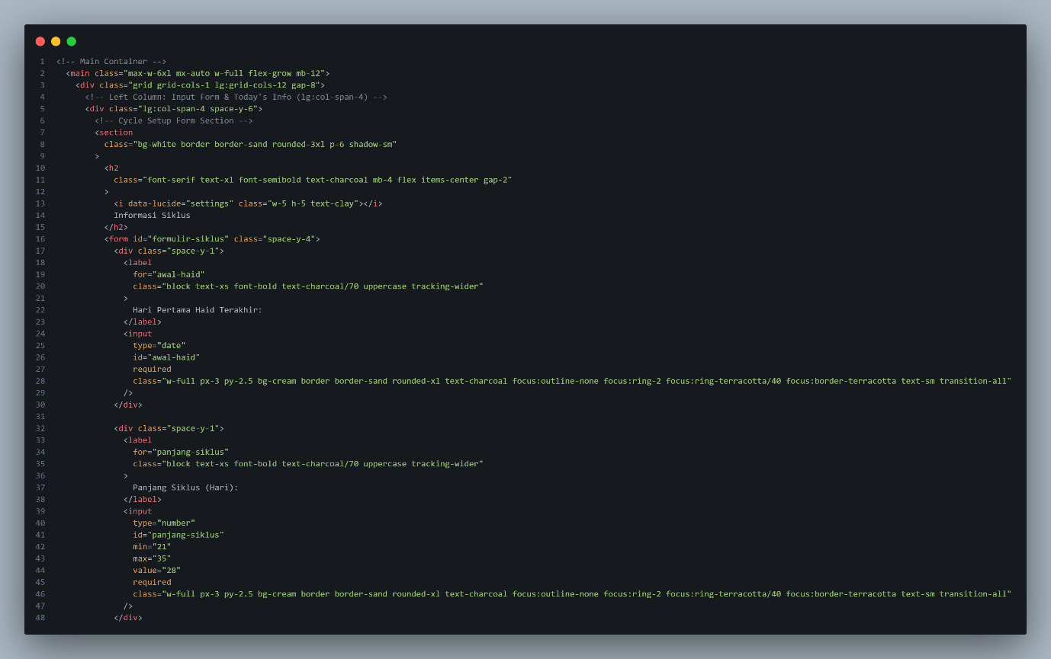
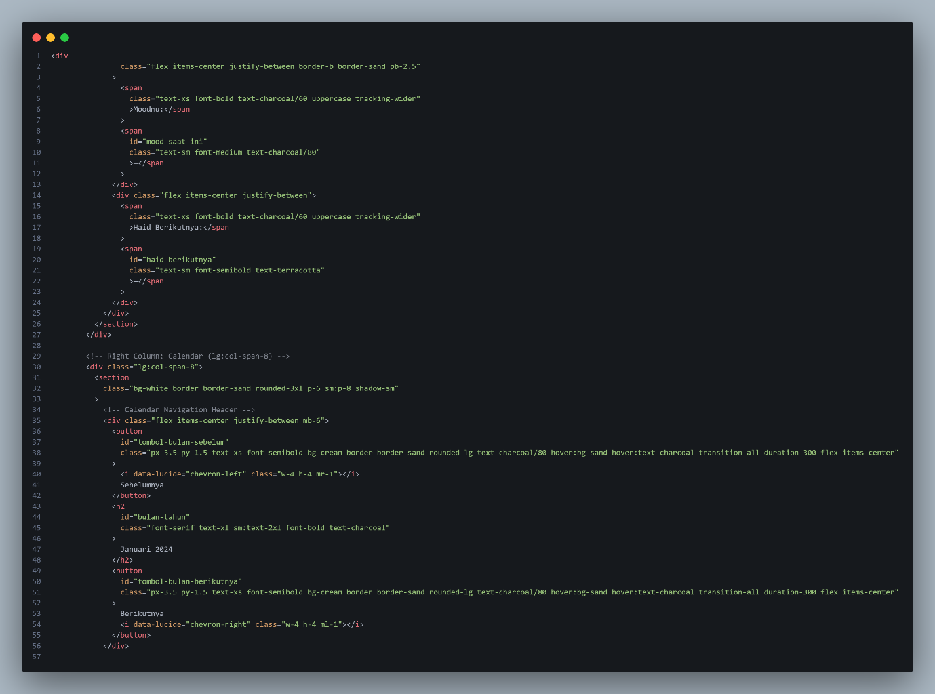

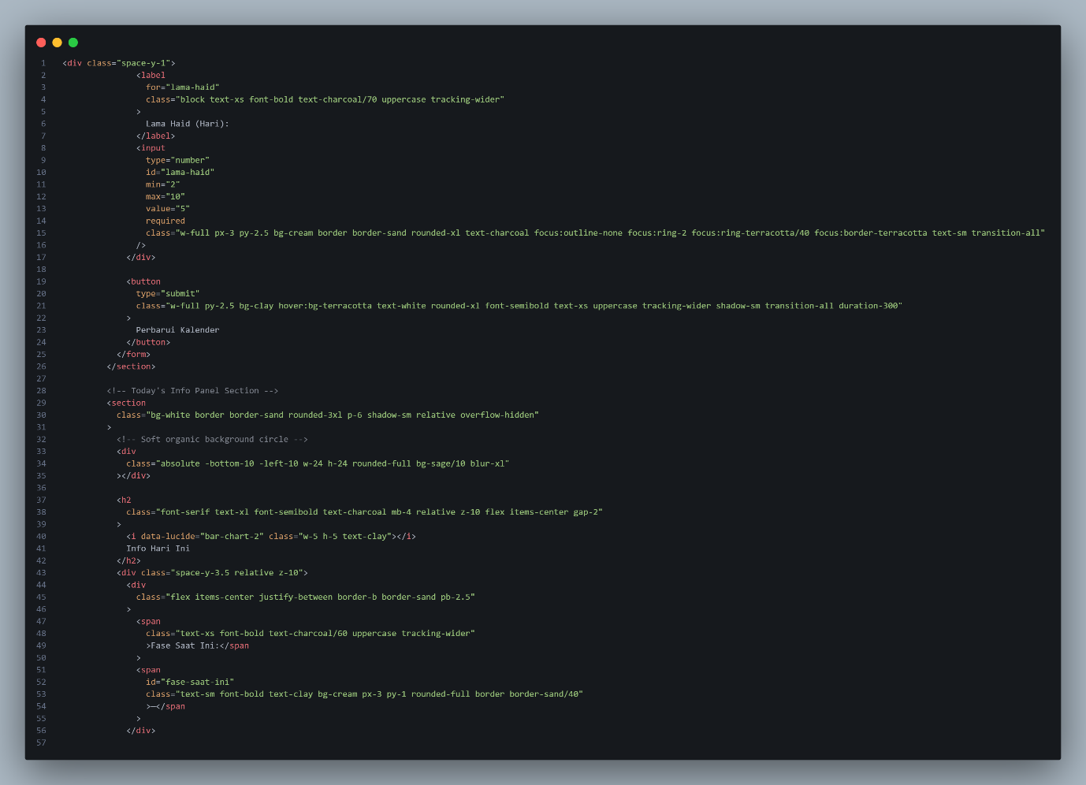

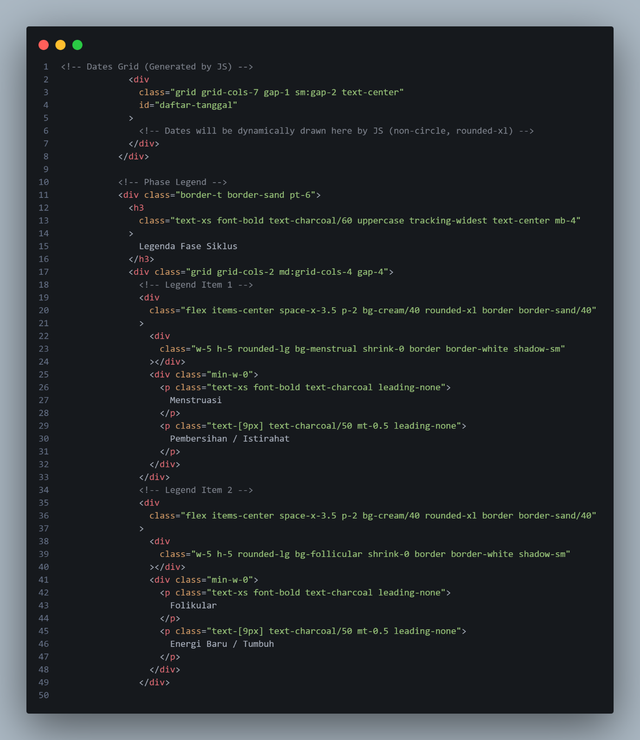

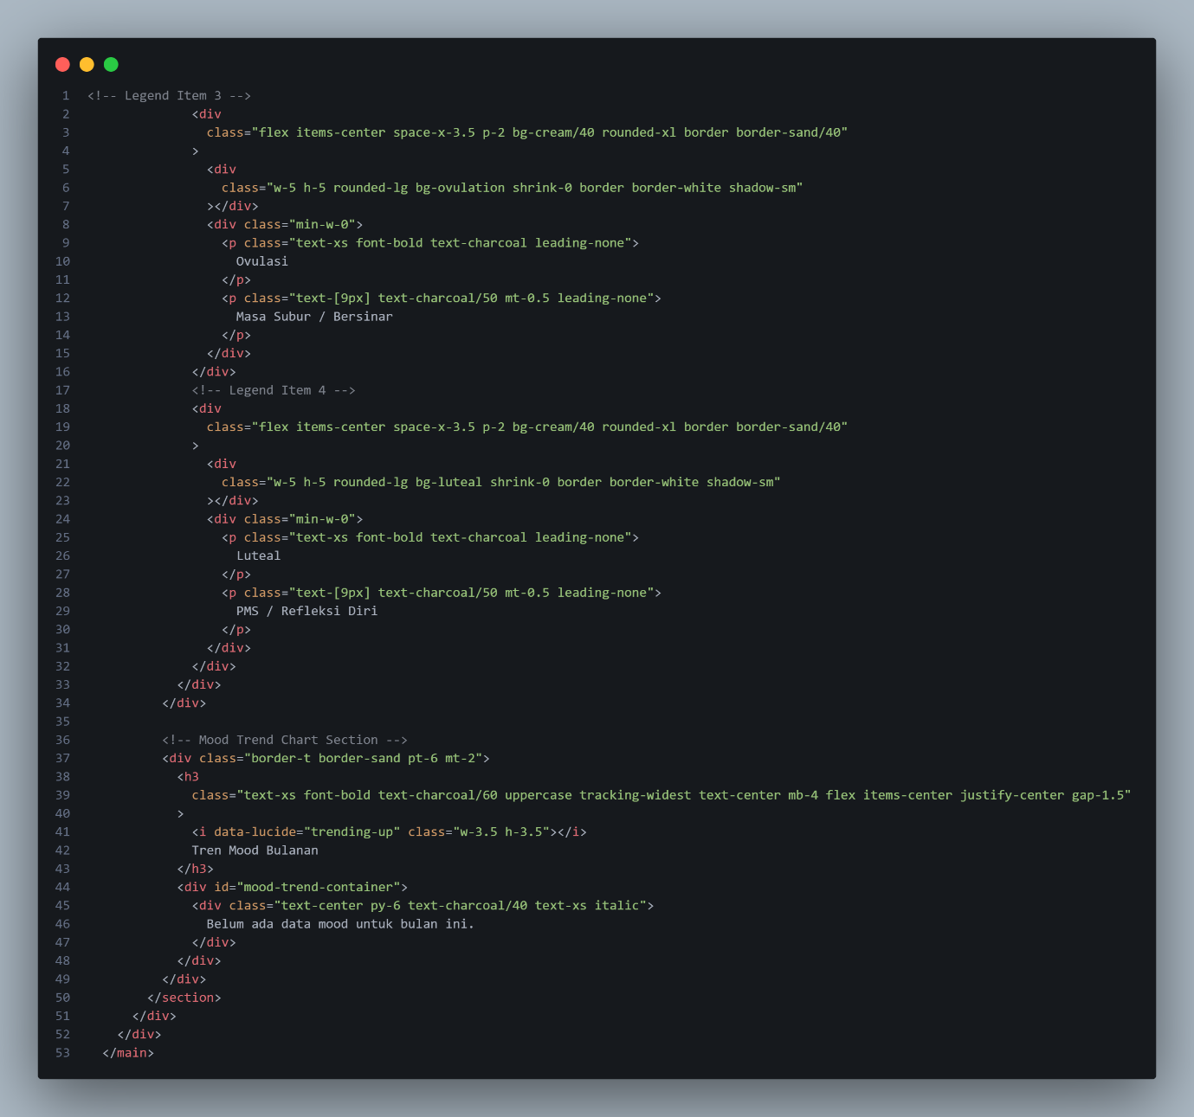

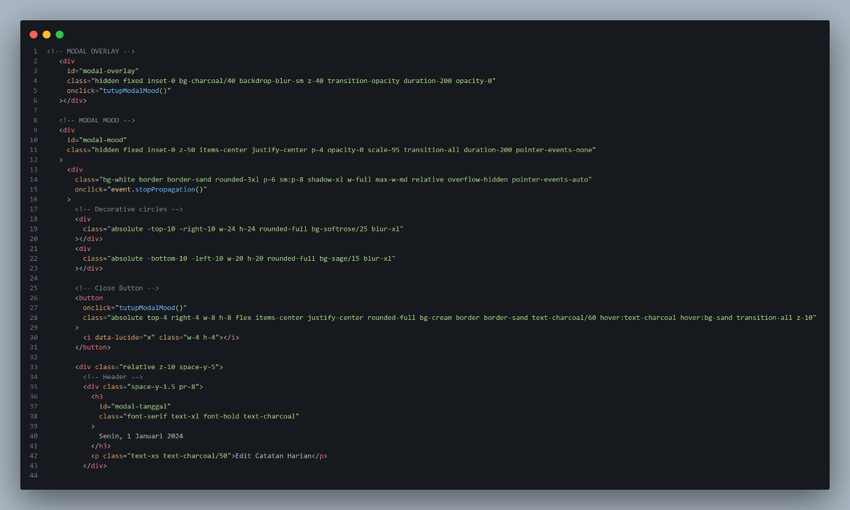

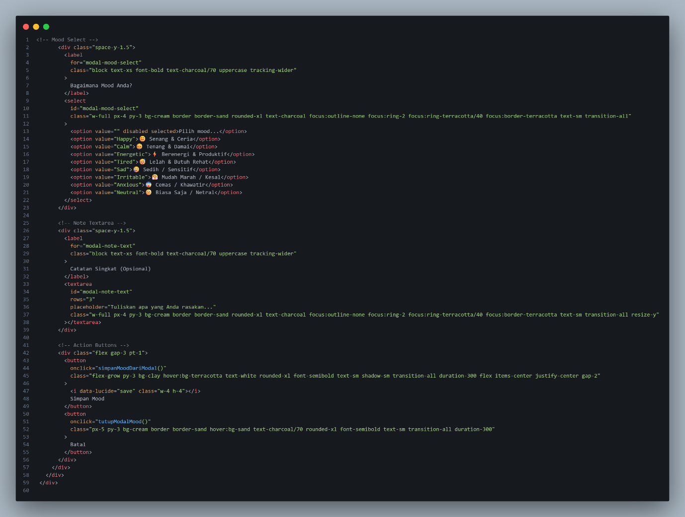

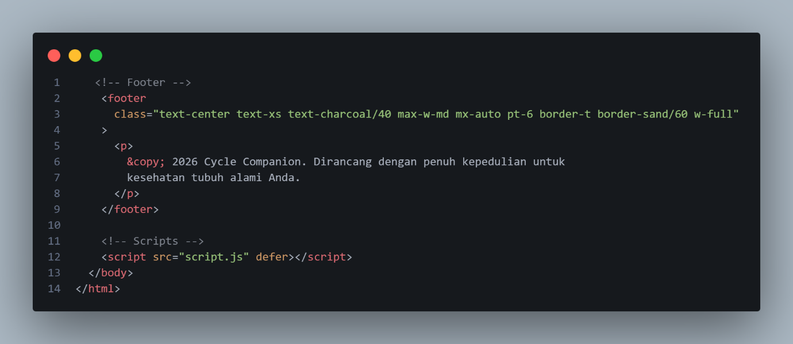

- Halaman Jurnal (notes.html)
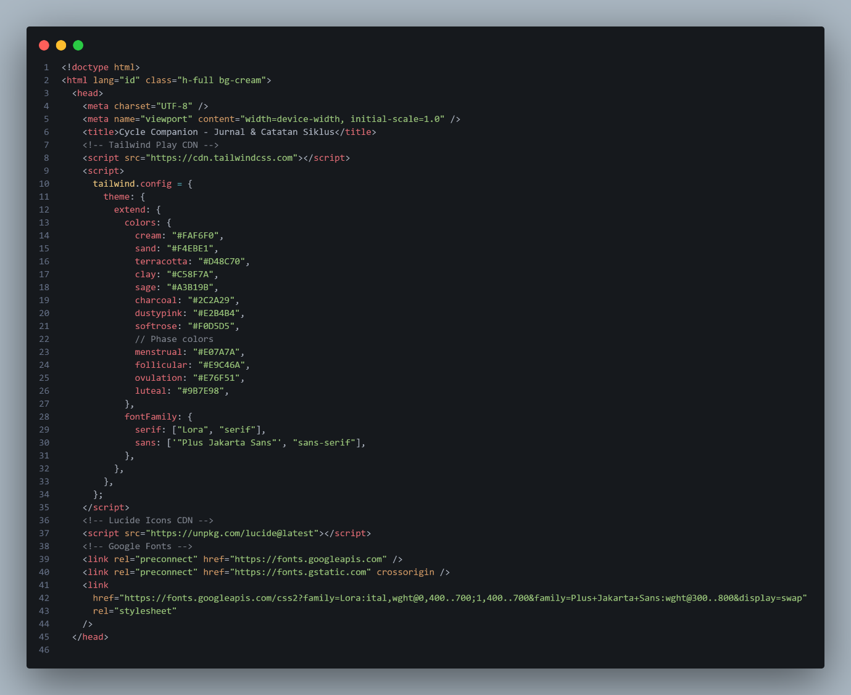

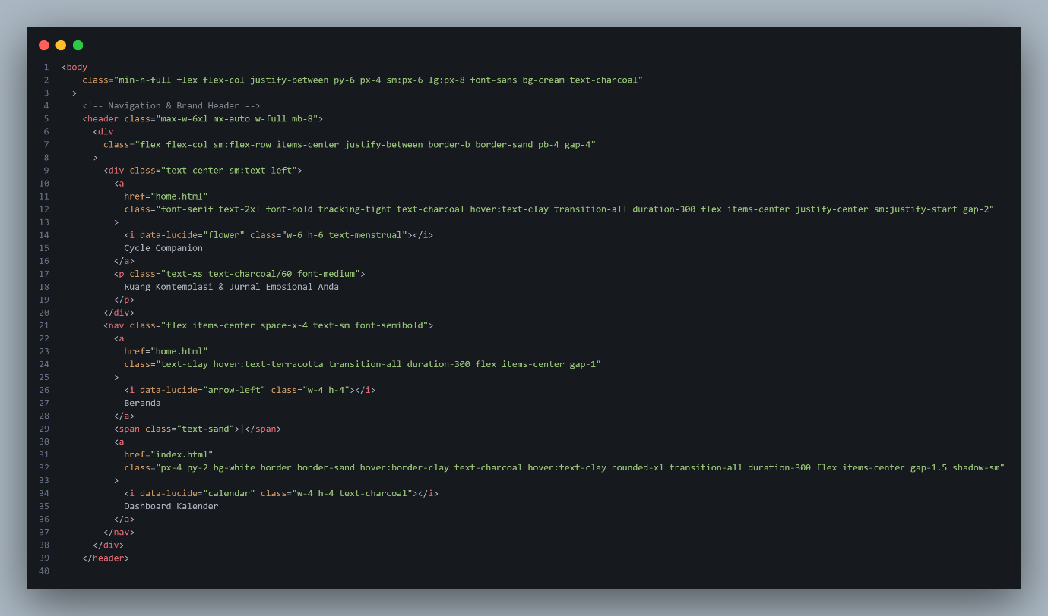

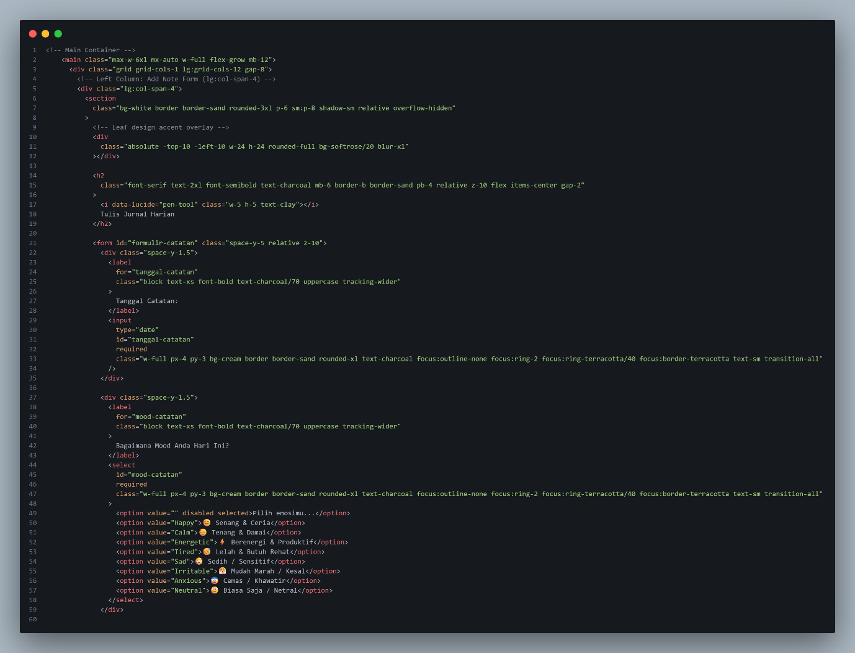

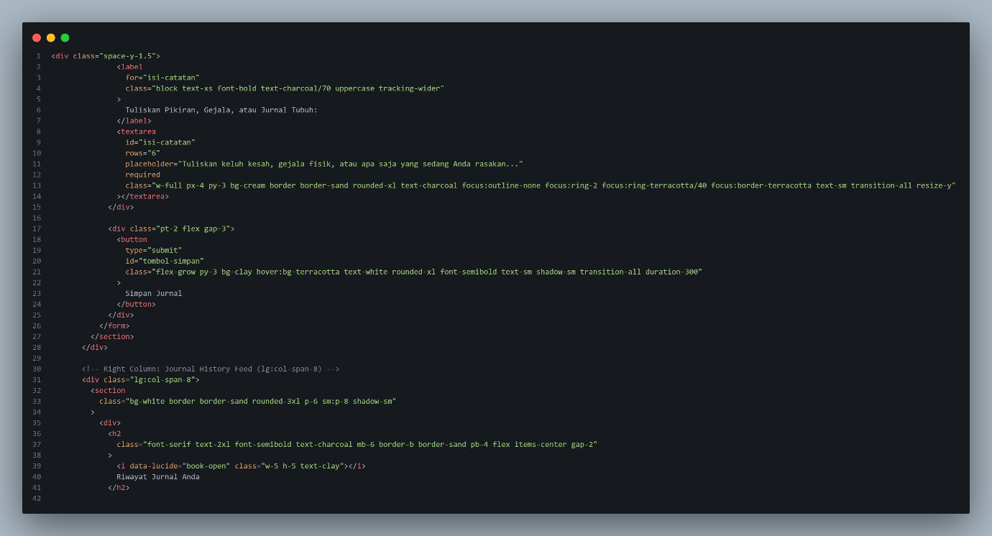

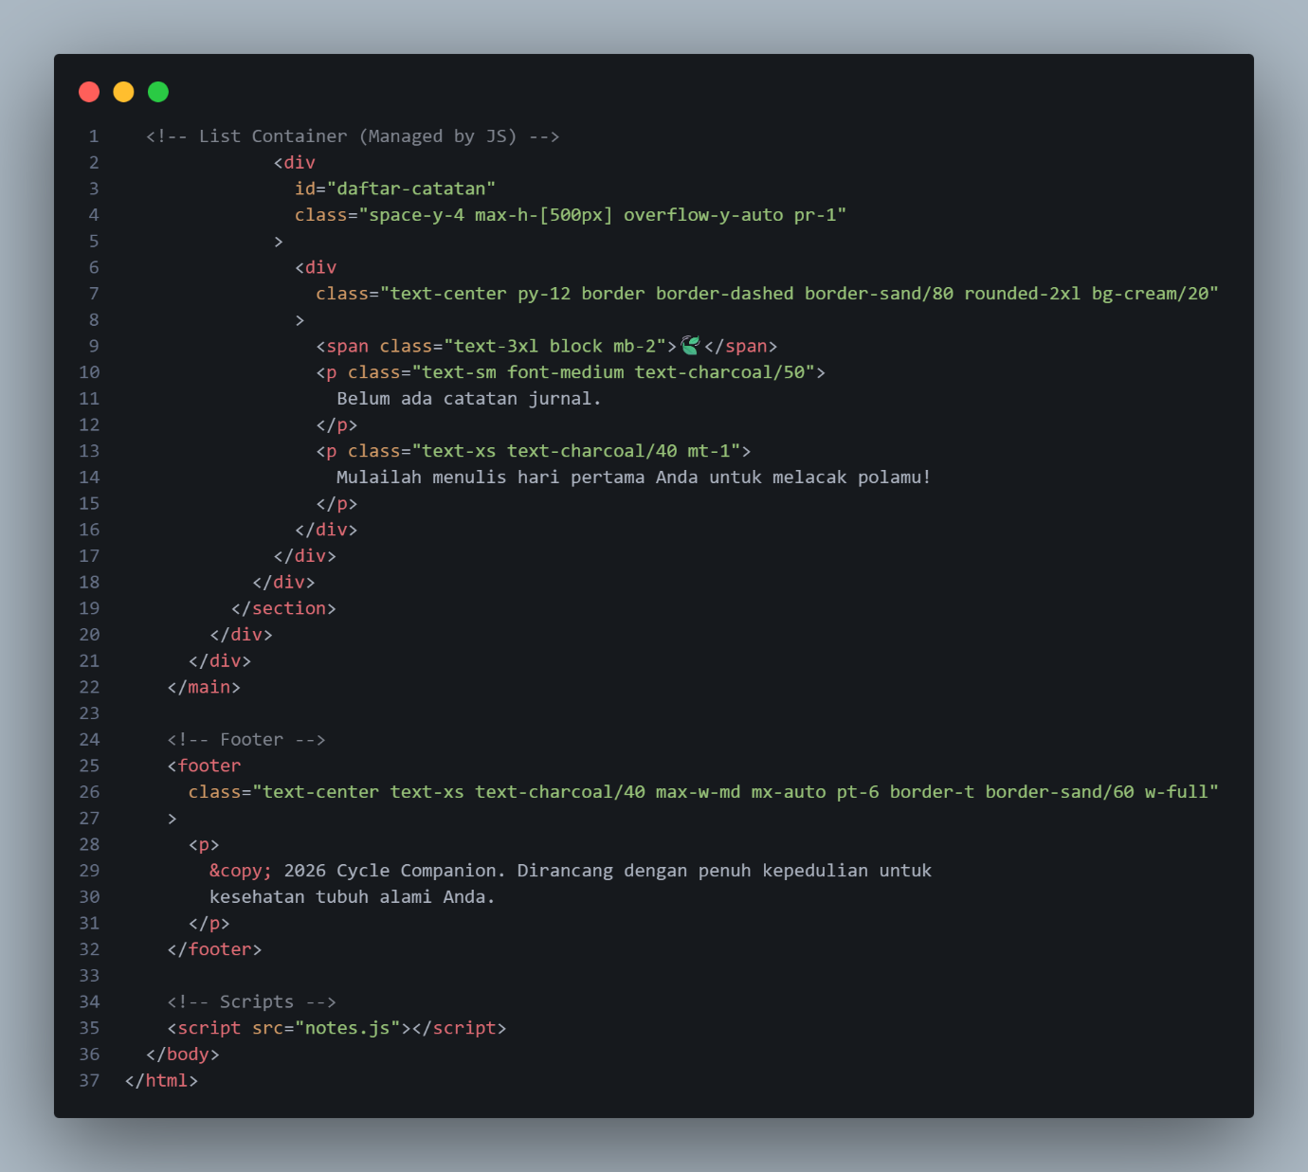

- CSS
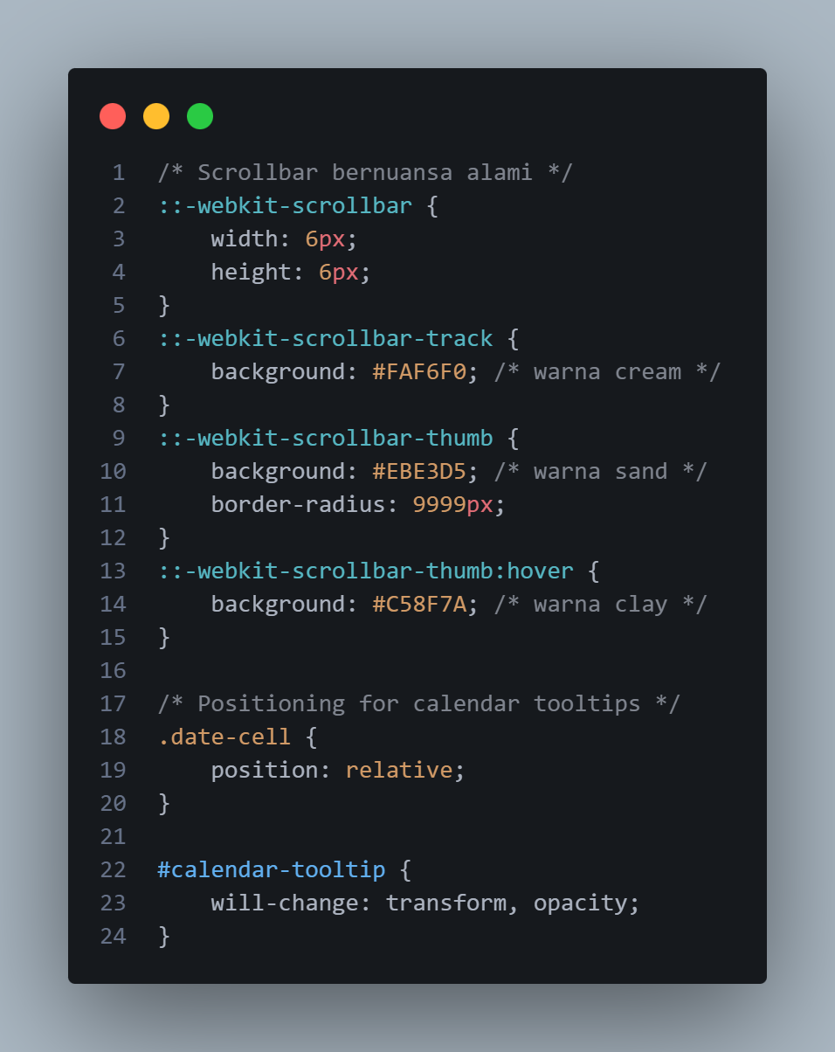

- JavaScript
- Inisialisasi Aplikasi (script.js)

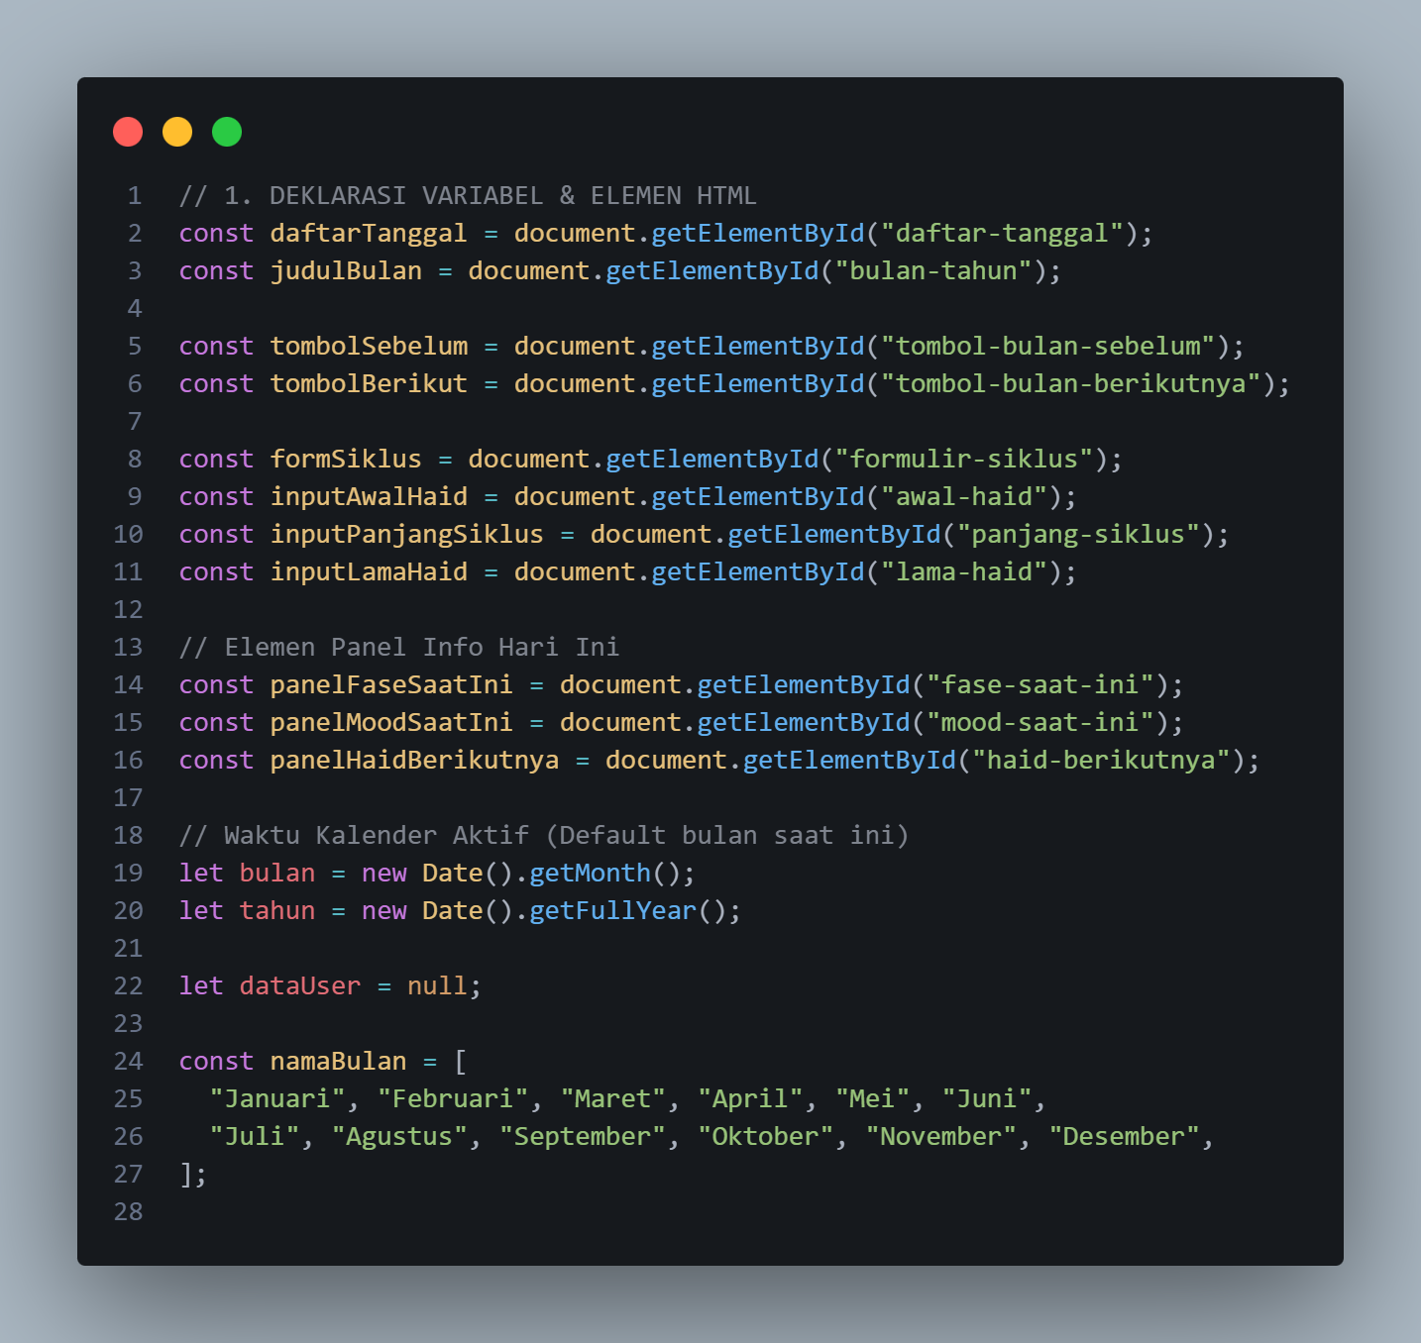

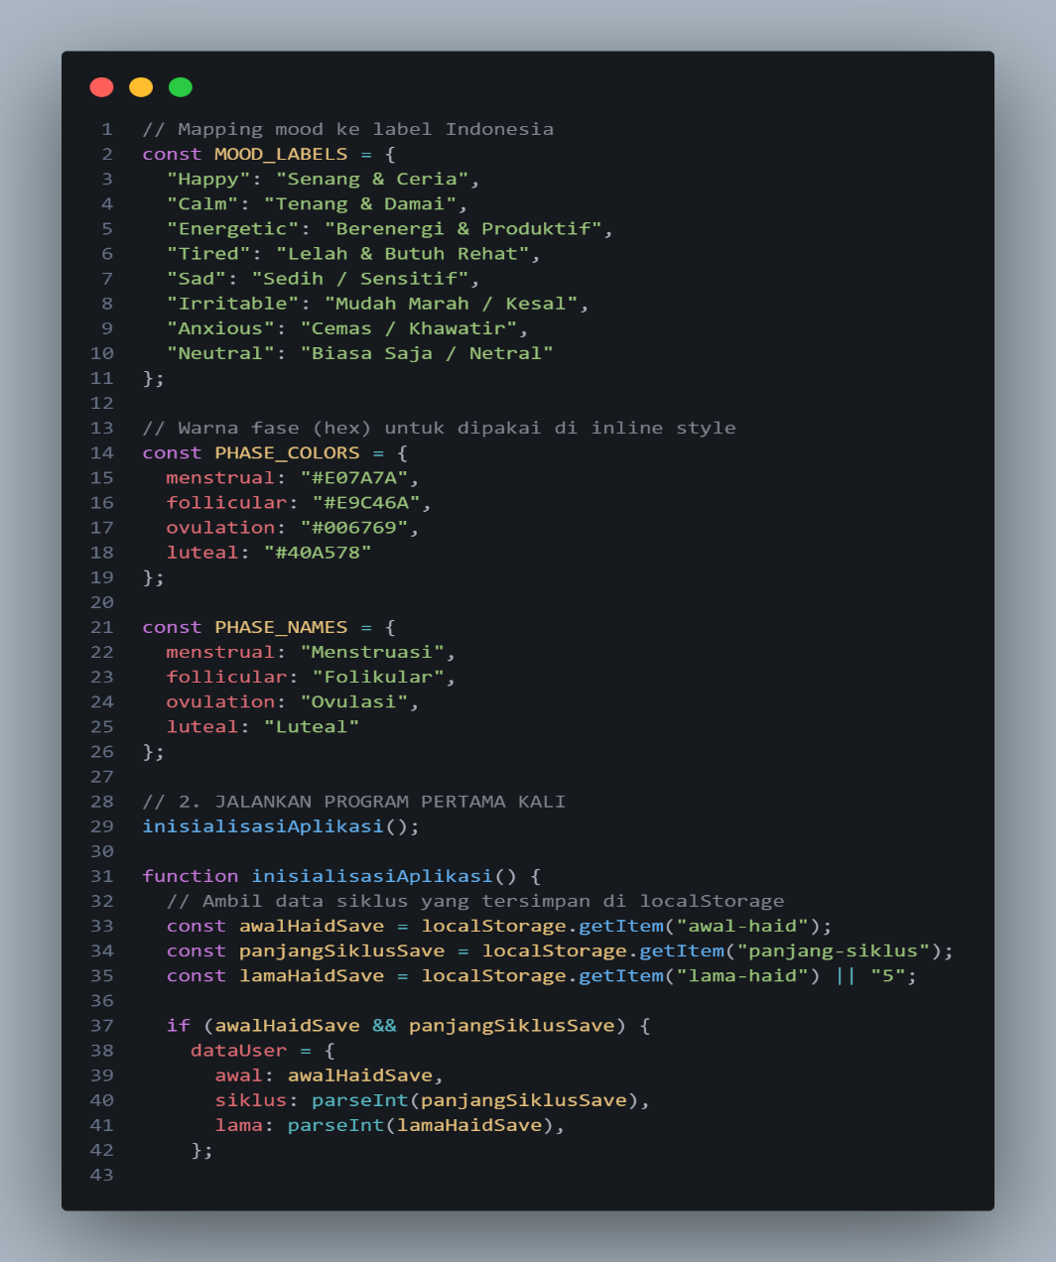

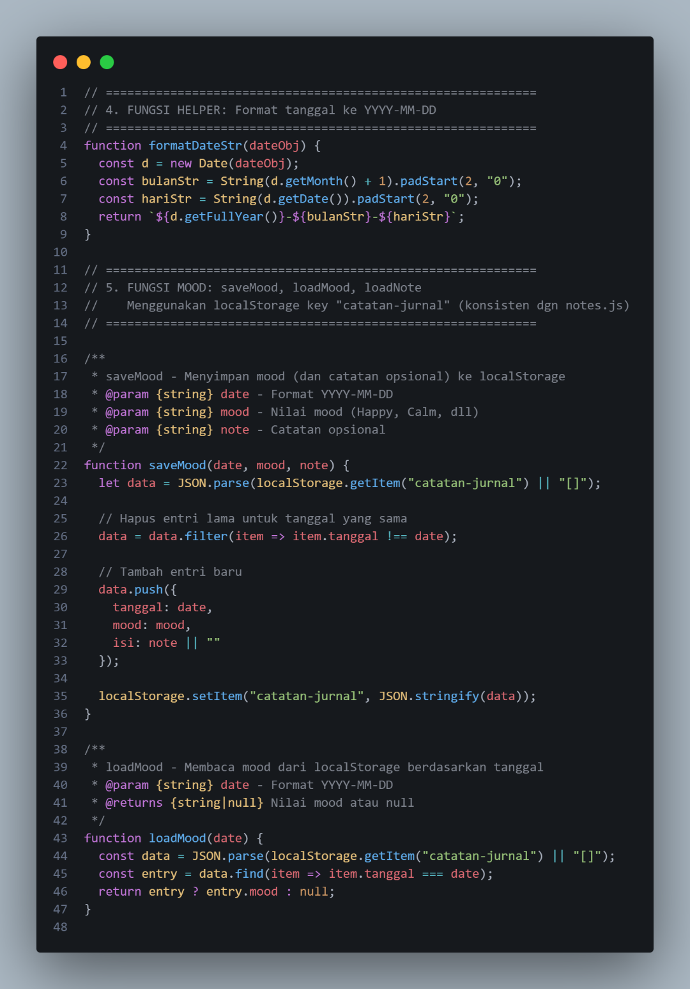





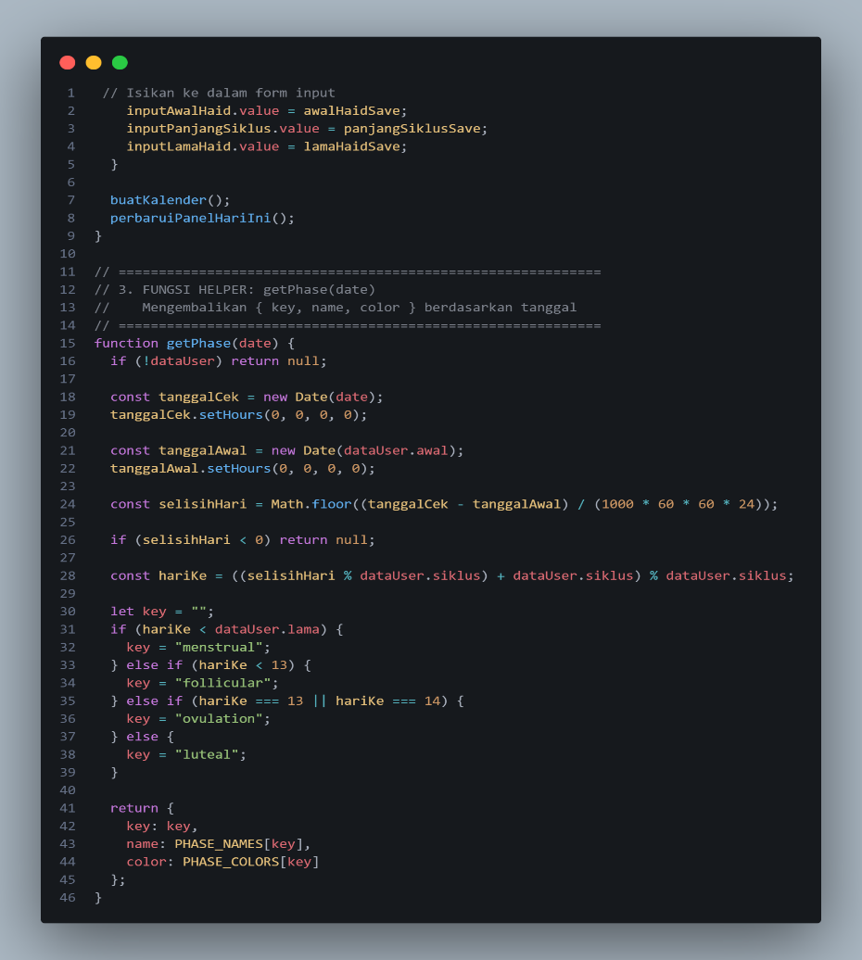

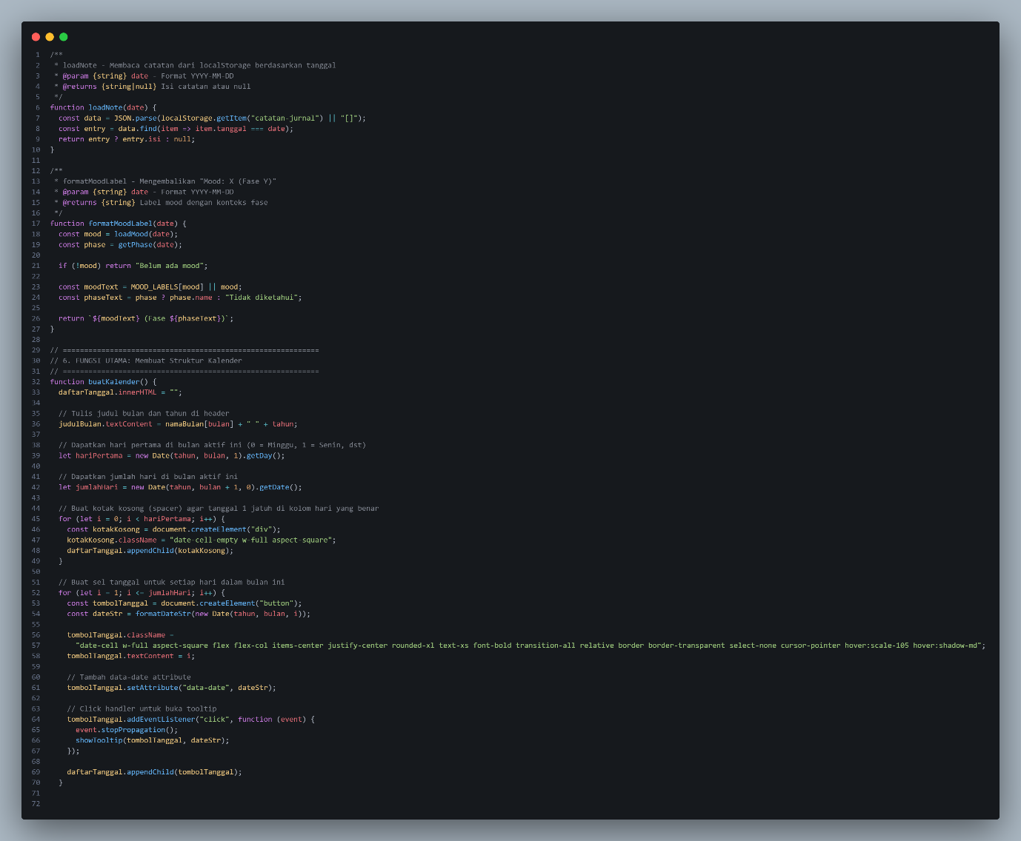



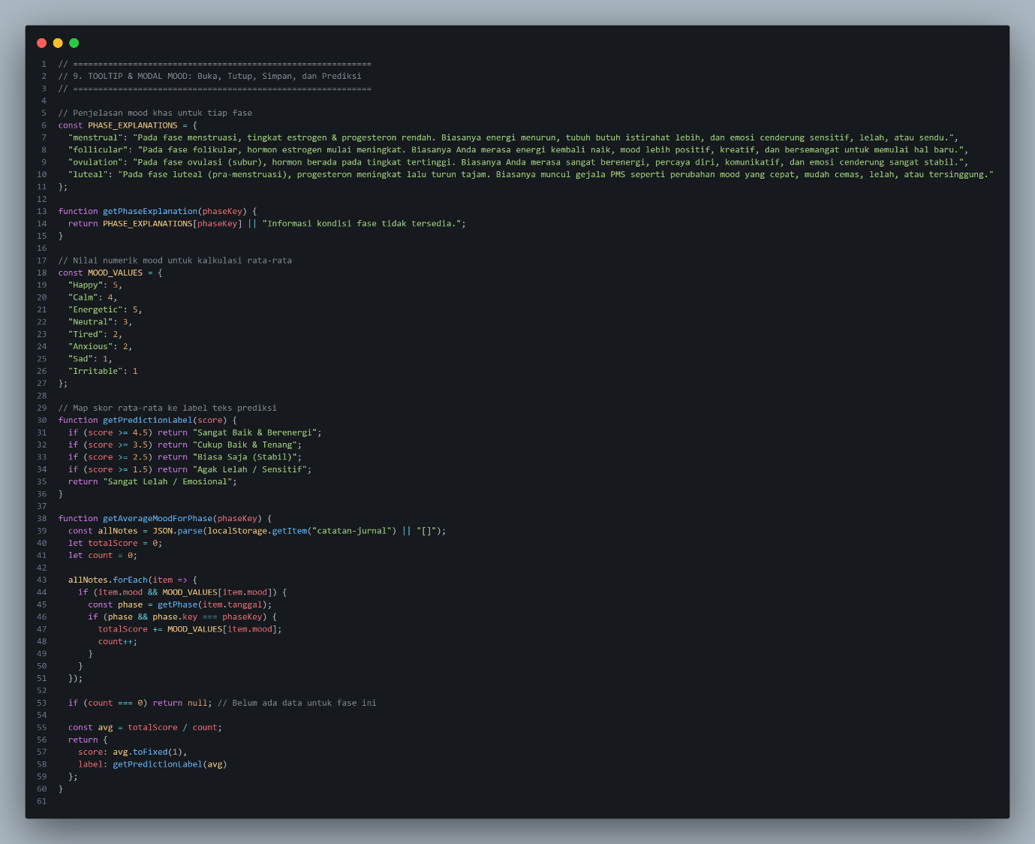

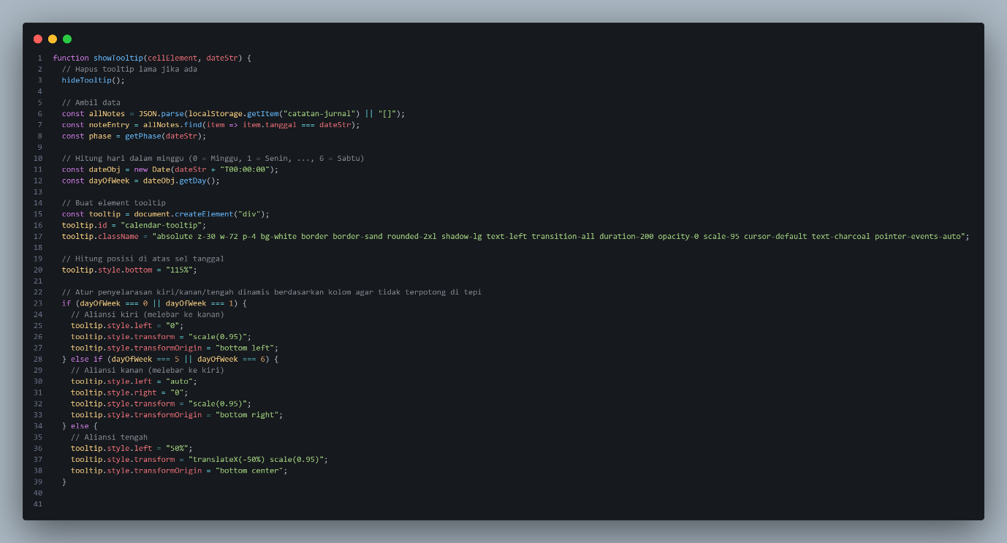



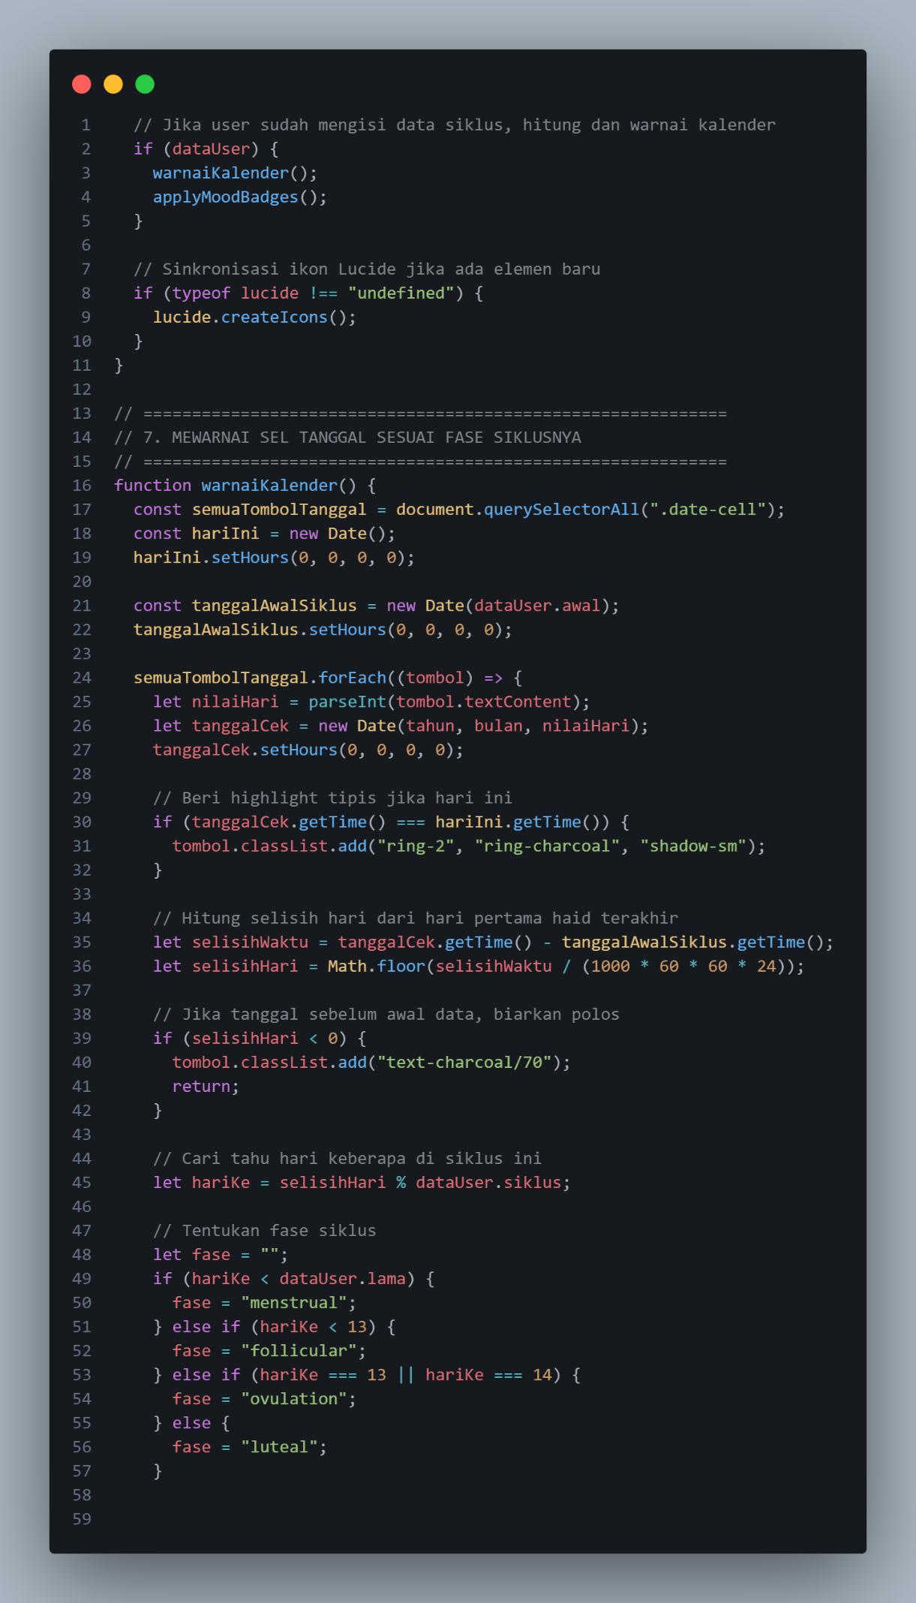



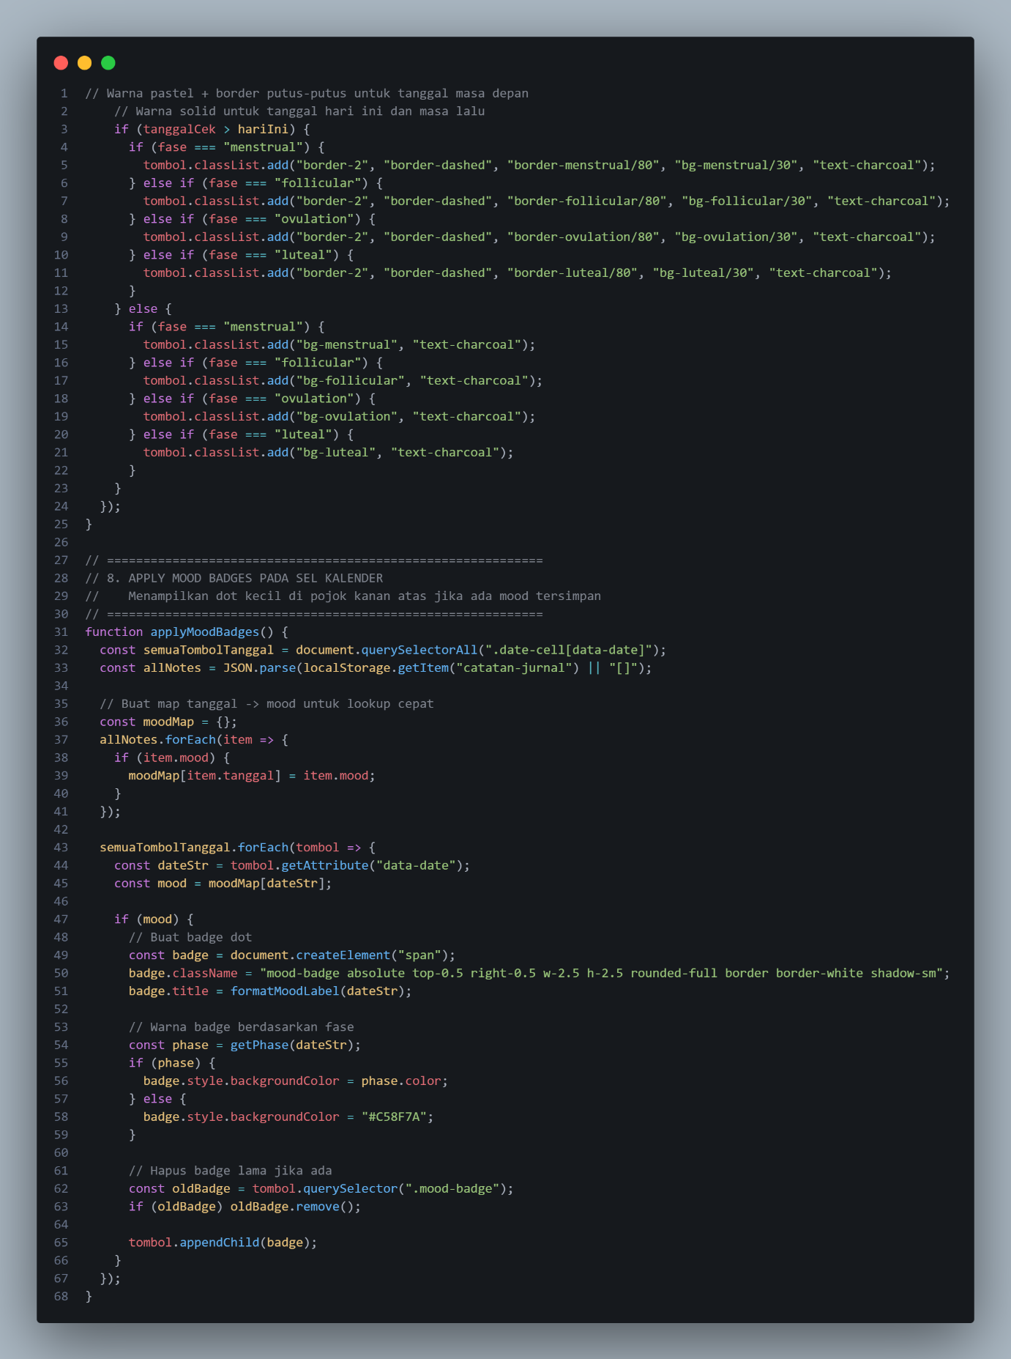

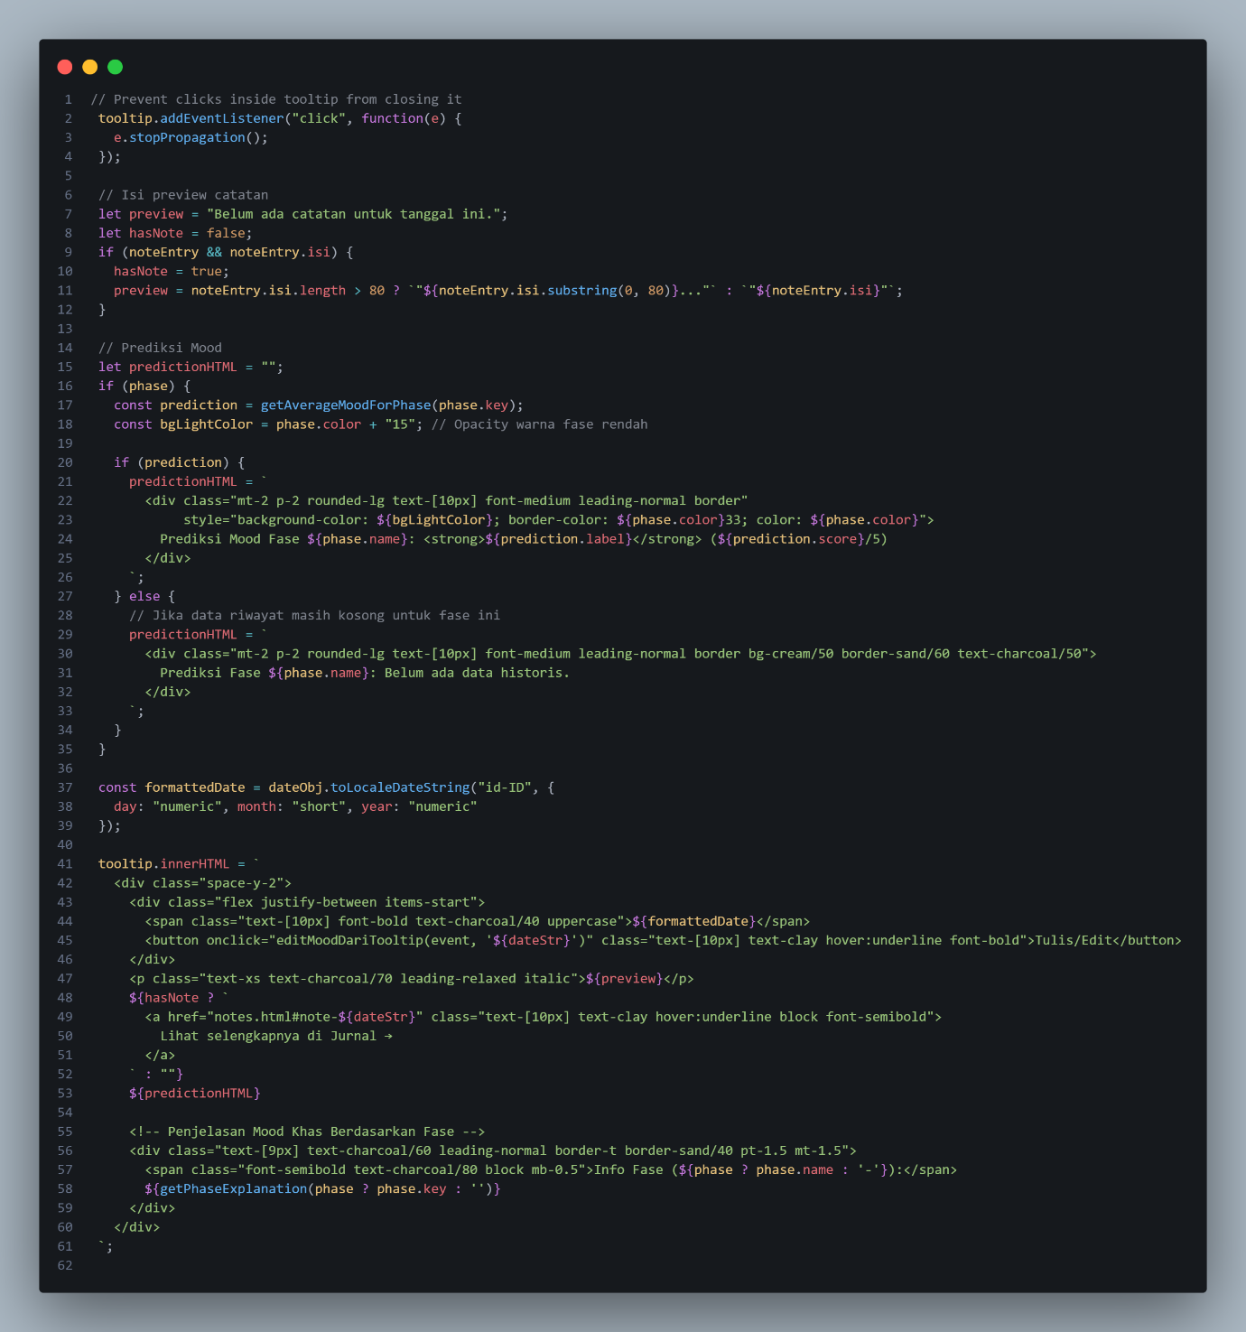



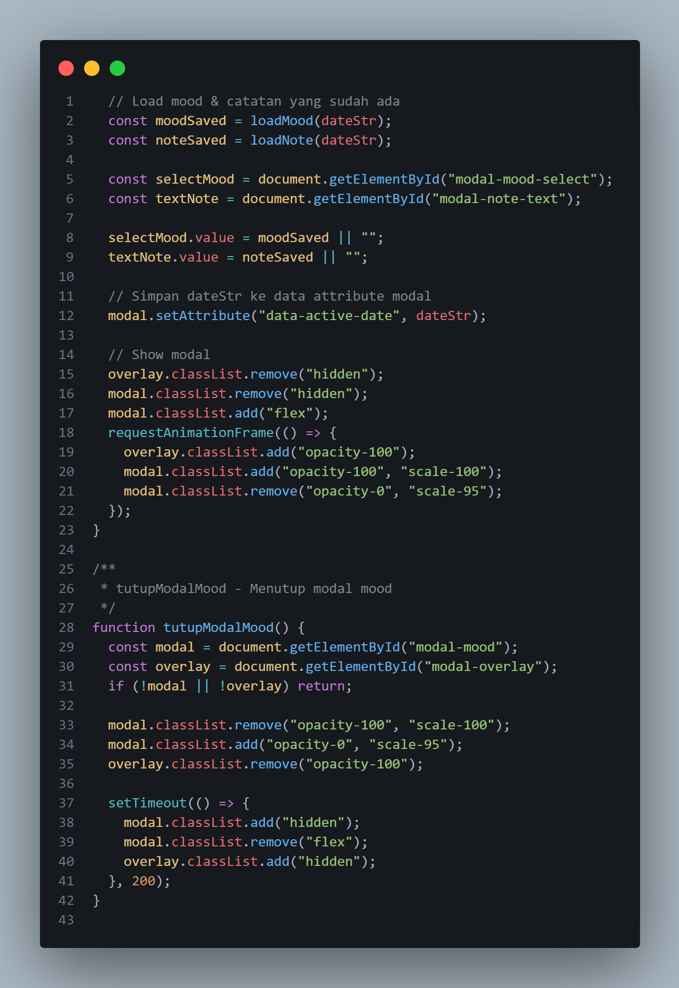
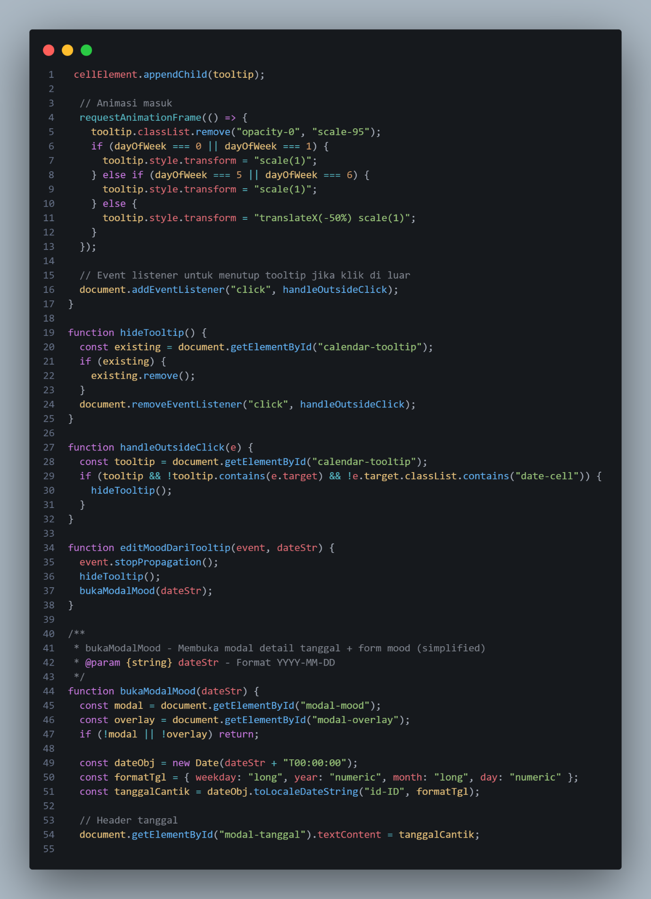

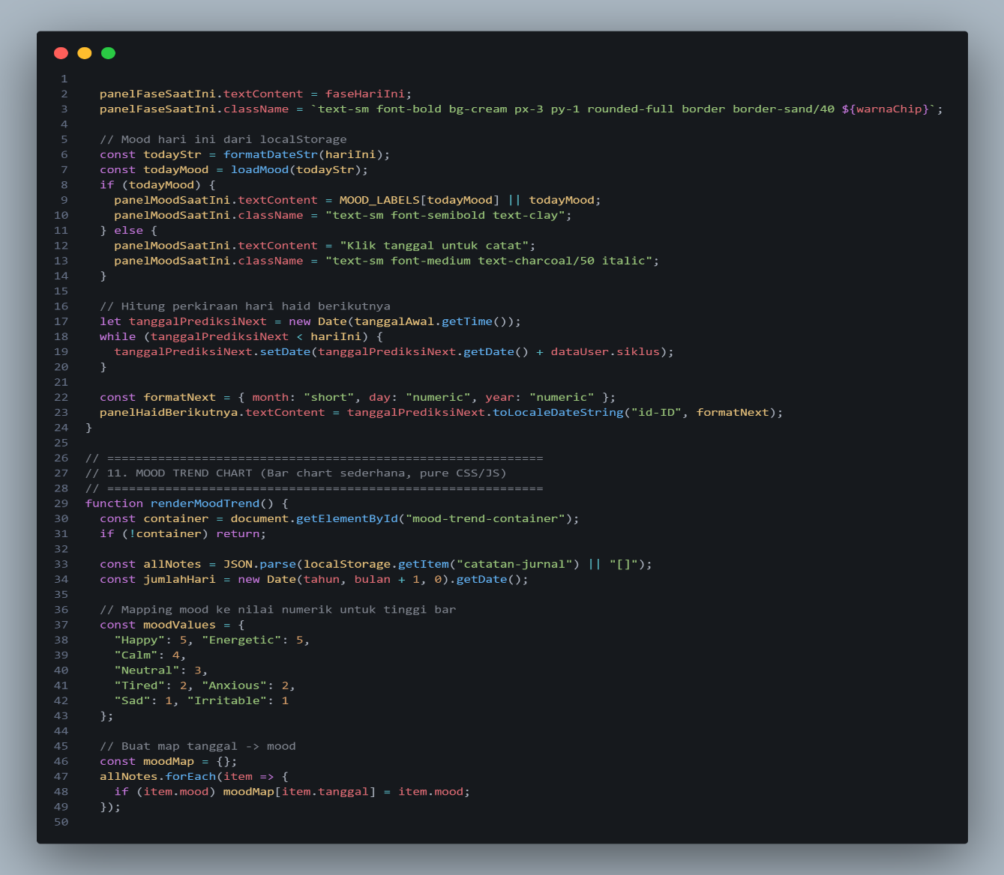

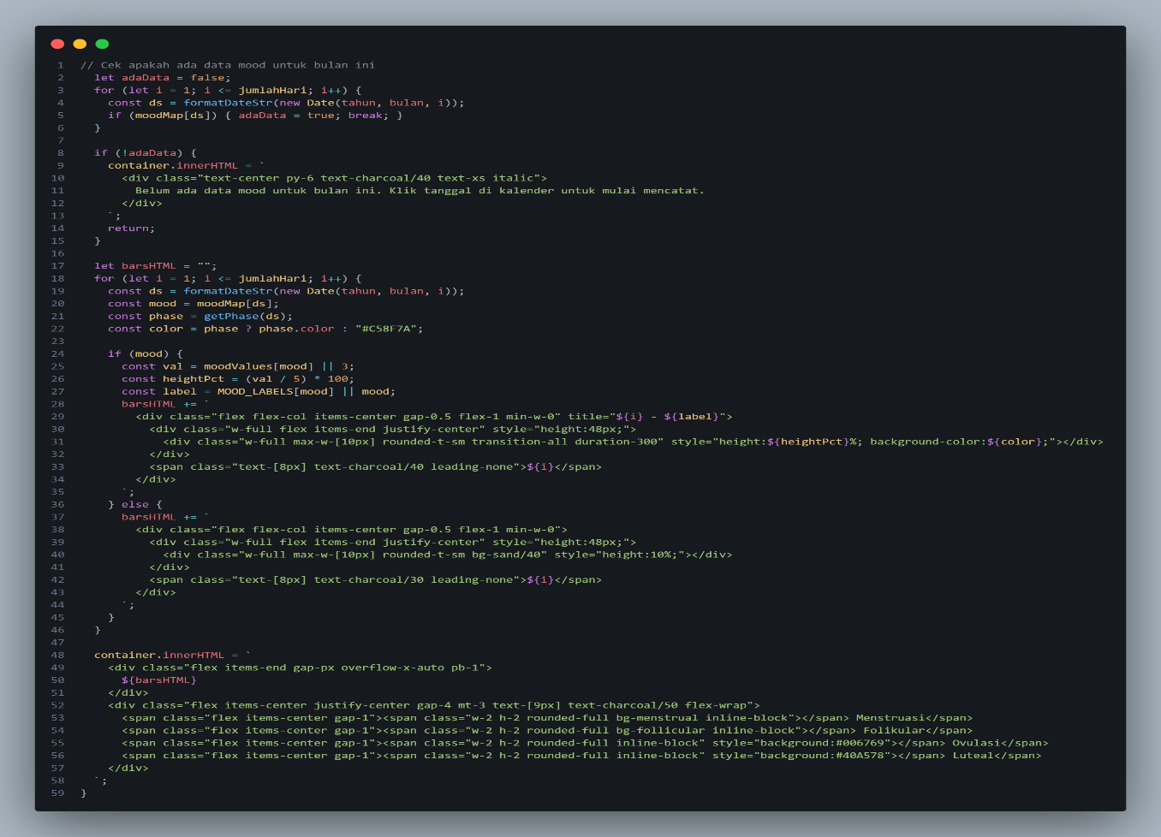

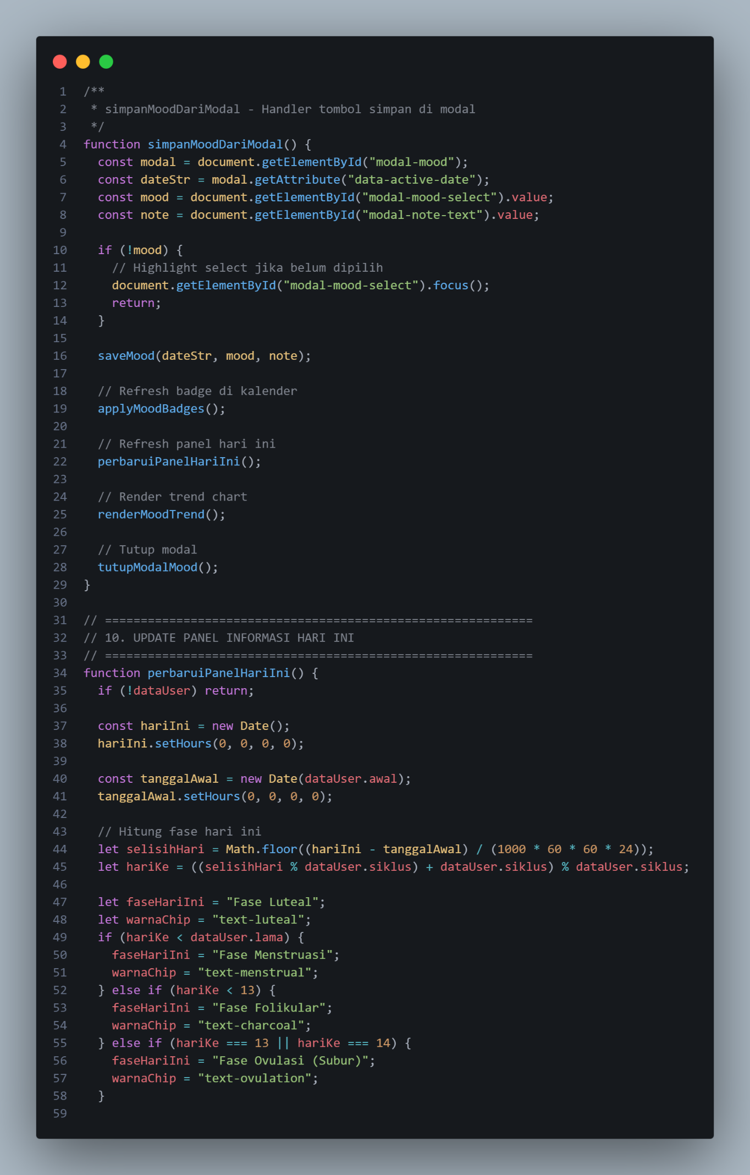

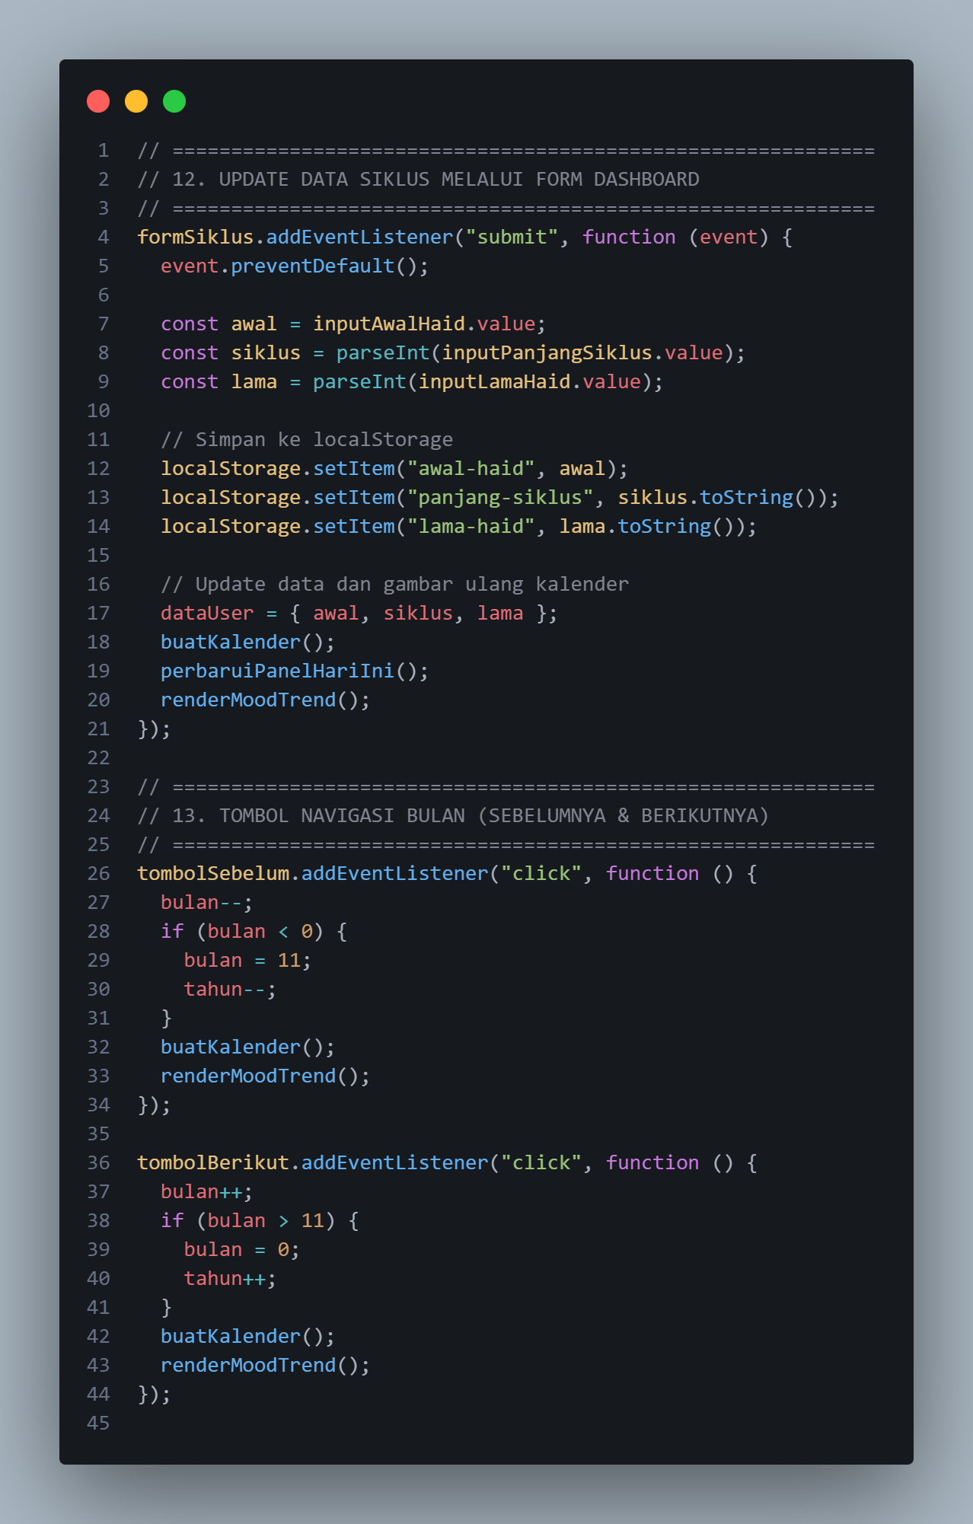
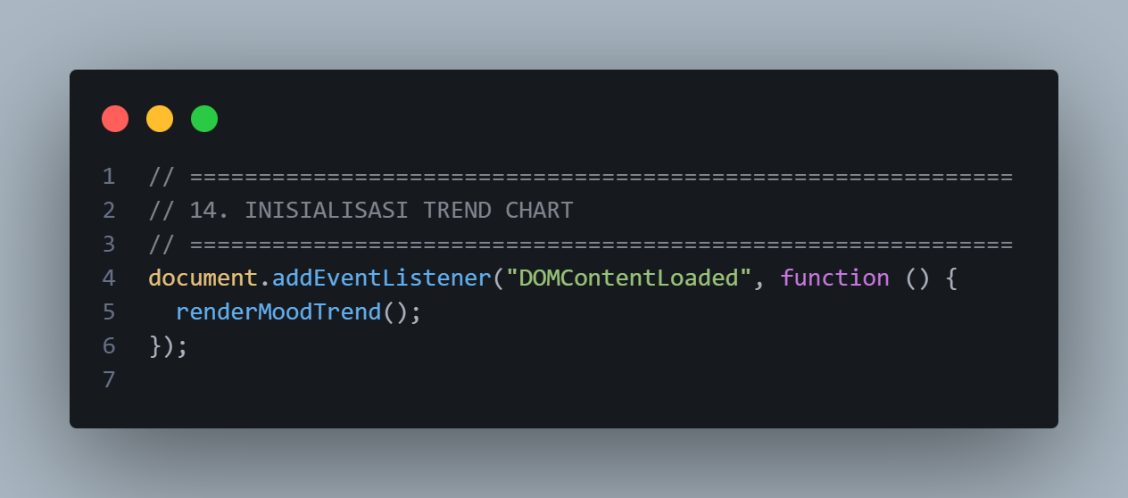
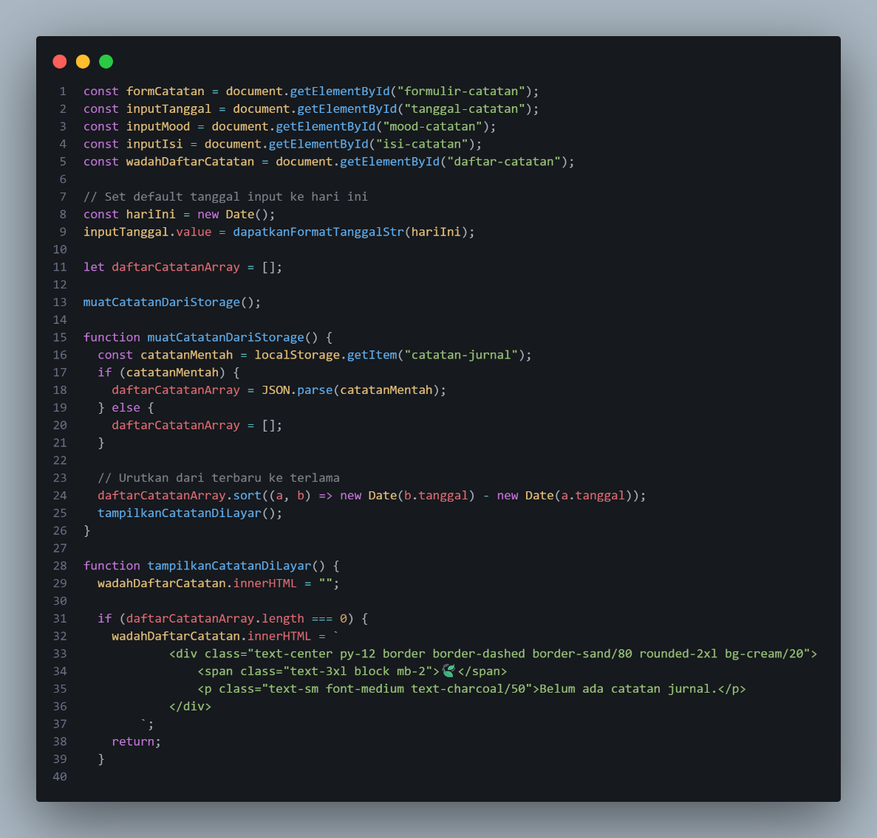
- Logika Halaman Jurnal (notes.js)

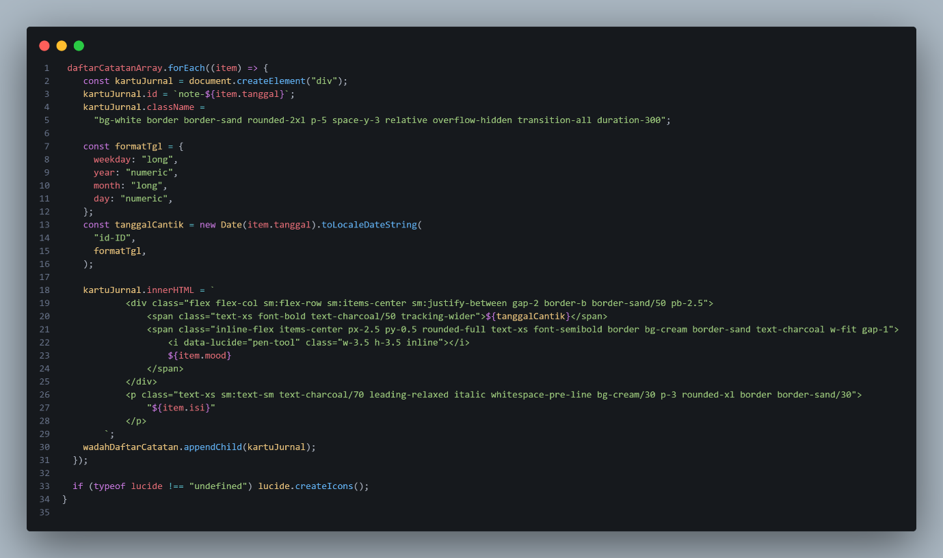

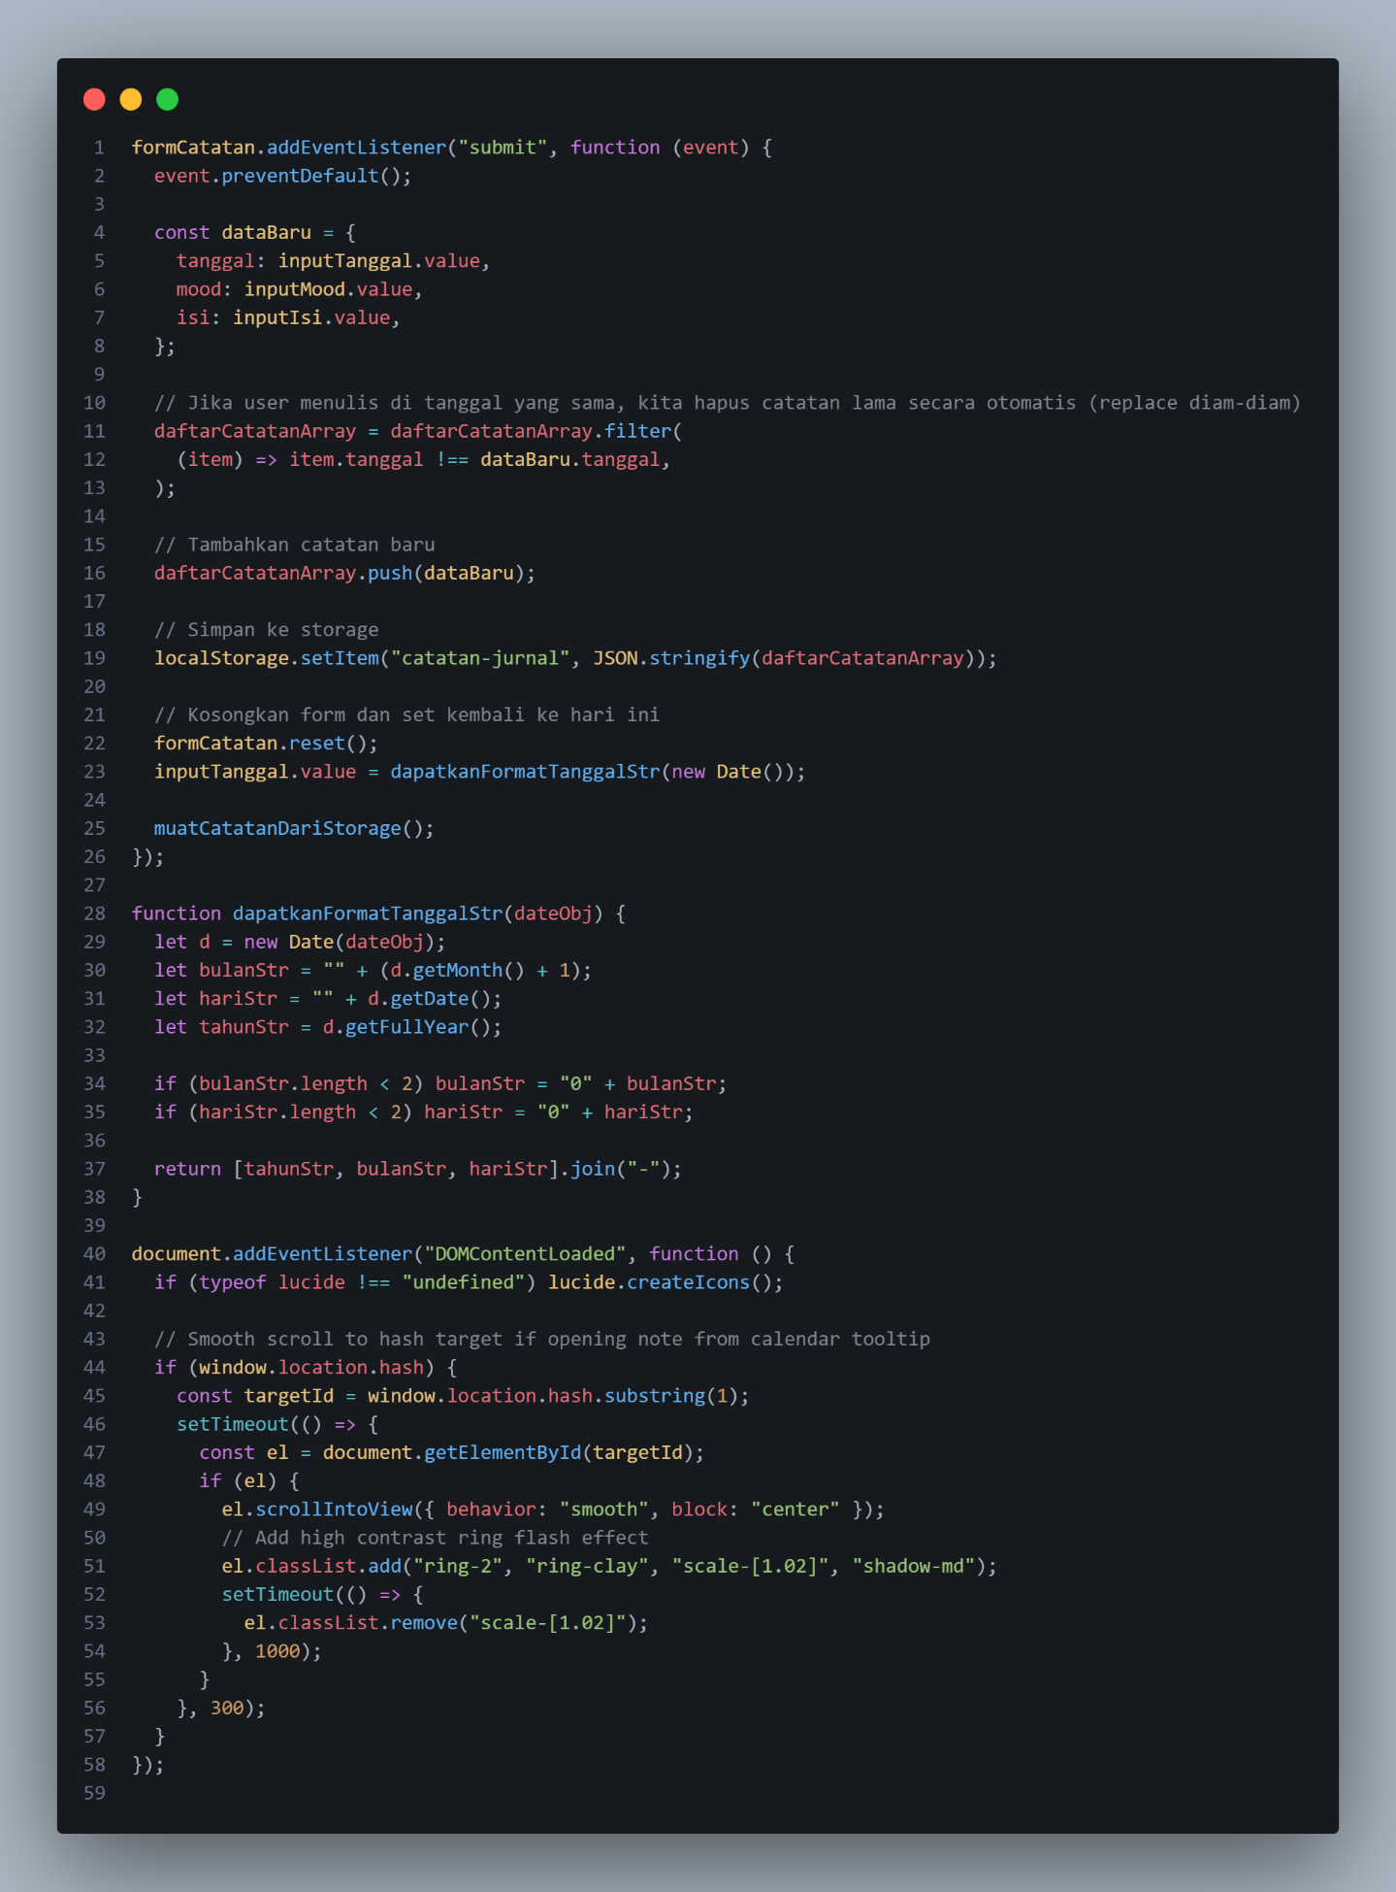

TAMPILAN APLIKASI
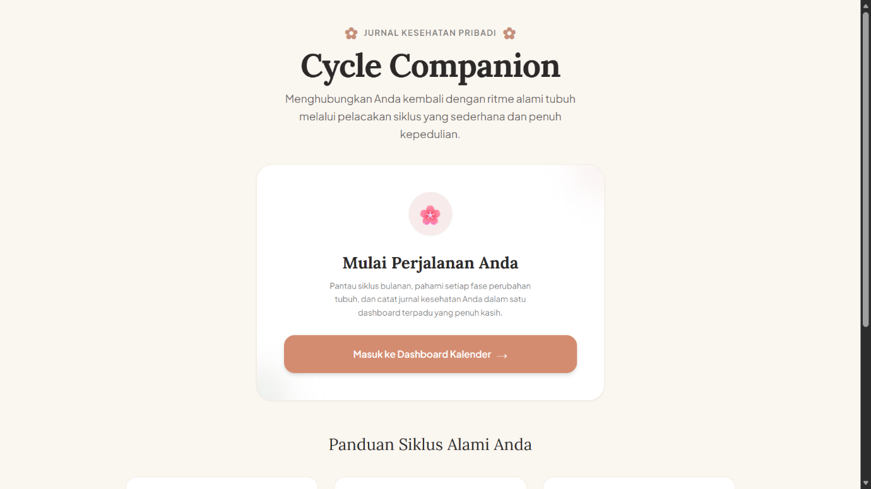

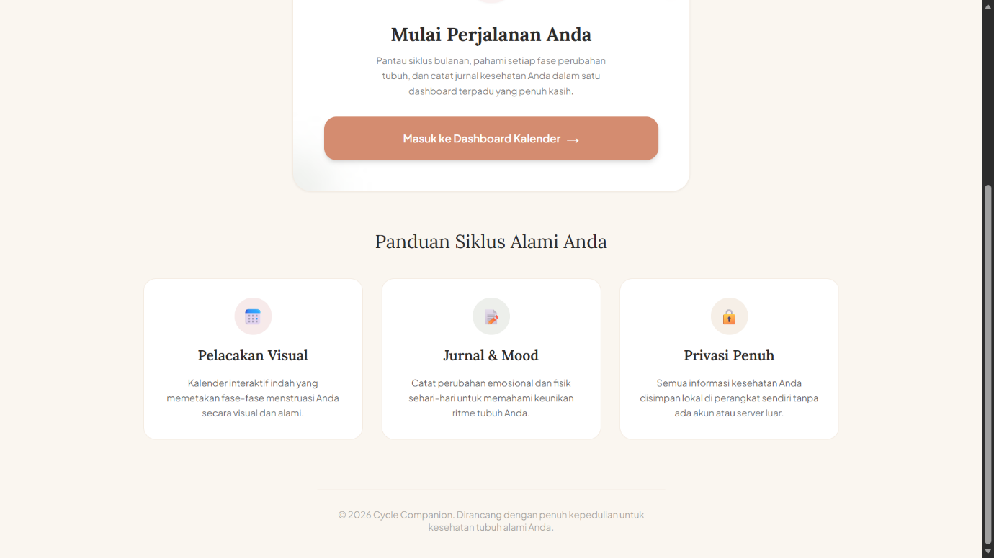

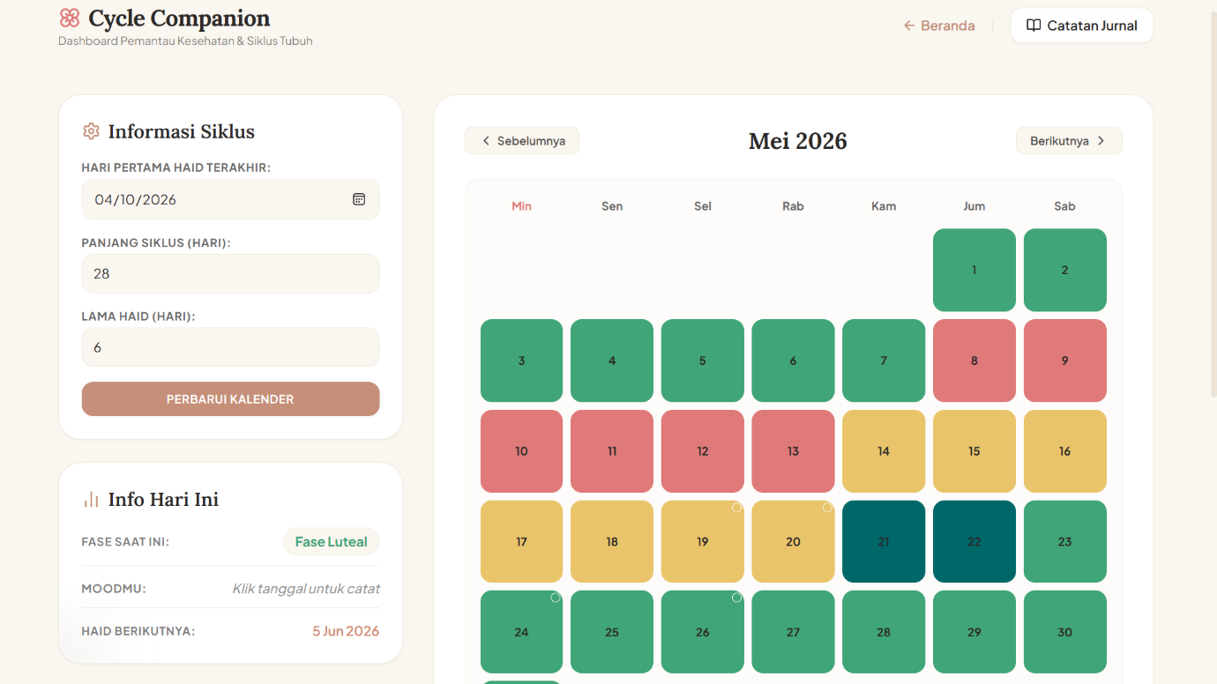

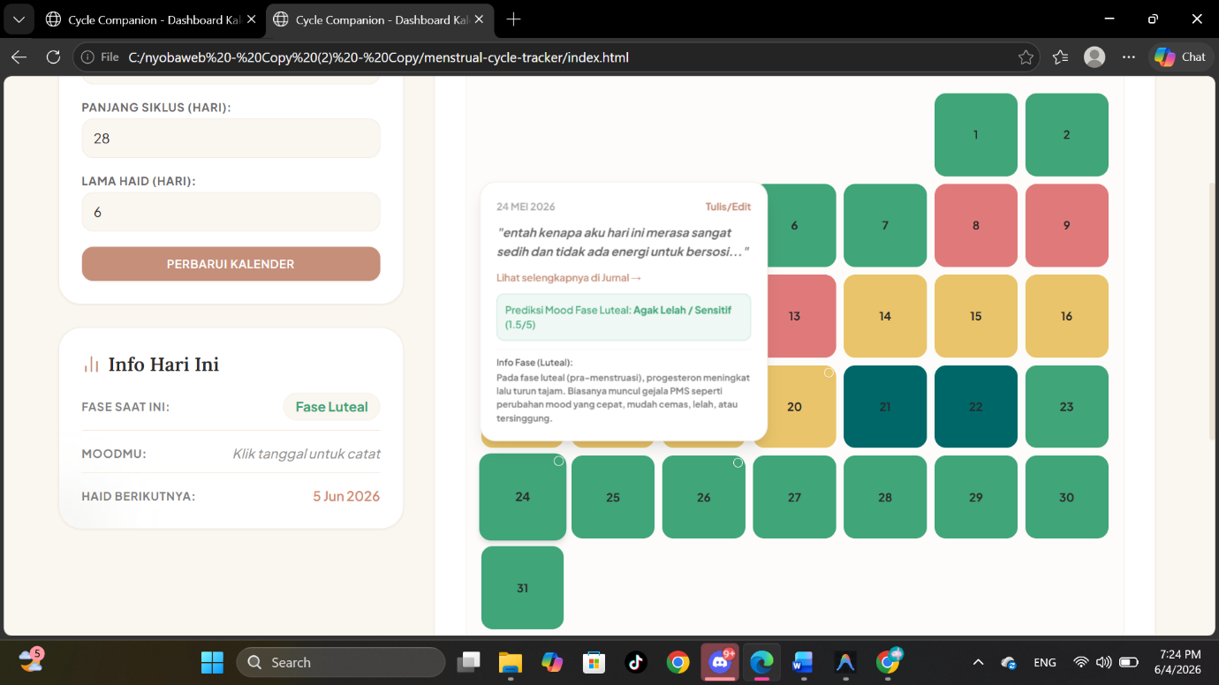

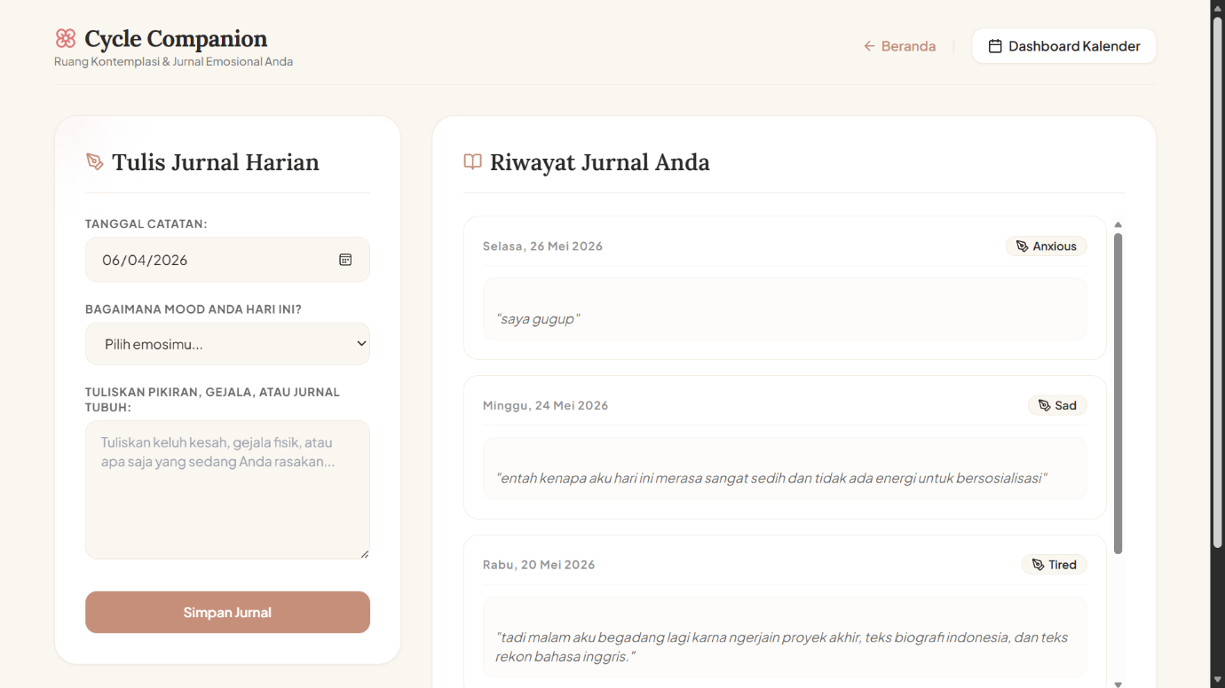

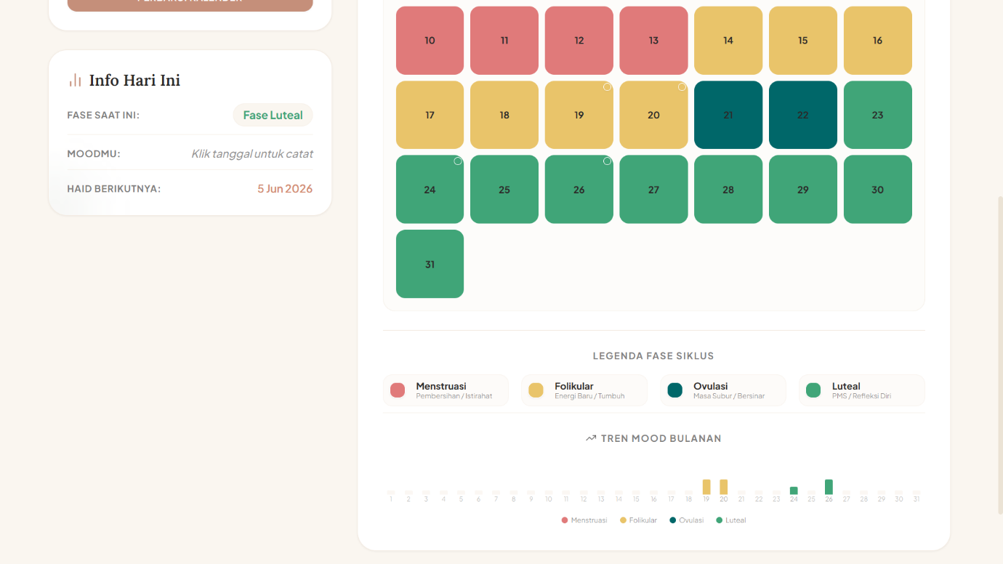



Deskripsi Tampilan dan Cara Penggunaan
- Membuka aplikasi
Pertama, buka file home.html lewat browser. Halaman beranda akan muncul dengan informasi singkat tentang aplikasi. Klik tombol "Masuk ke Dashboard Kalender" untuk masuk ke halaman utama.
- Mengisi Data Siklus
Di halaman dashboard, isi formulir di panel kiri:
- Hari Pertama Haid Terakhir, Pilih tanggalnya menggunakan date picker.
- Panjang Siklus — Isi jumlah hari siklus (biasanya 28 hari).
- Lama Haid — Isi berapa hari biasanya haid berlangsung.
- Klik "Perbarui Kalender".
Setelah itu, kalender langsung berubah setiap tanggal diwarnai sesuai fase siklusnya. Panel Info Hari Ini juga akan langsung update.
- Membaca Kalender
Kalender menampilkan kode warna untuk setiap fase:
- Merah → Menstruasi
- Kuning → Folikular
- Teal → Ovulasi
- Hijau → Luteal
Jika warnanya solid, berarti itu tanggal yang sudah lewat. Jika putus-putus (dashed), maka itu prediksi untuk tanggal yang akan datang. Tanggal hari ini ditandai dengan garis hitam di sekeliling kotaknya.
Untuk berpindah bulan, klik tombol "Sebelumnya" atau "Berikutnya".
- Mencatat Mood
- Klik kotak tanggal di kalender maka akan muncul tooltip.
- Di tooltip, klik "Tulis/Edit" untuk membuka modal mood.
- Pilih mood dari dropdown (ada 8 pilihan).
- Jika ingin, tulis catatan singkat di kotak teks.
- Klik "Simpan Mood".
- Menulis Jurnal
Klik "Catatan Jurnal" di menu navigasi atas untuk masuk ke halaman jurnal:
- Pilih tanggal (defaultnya hari ini).
- Pilih mood.
- Tulis jurnal/catatan di textarea.
- Klik "Simpan Jurnal".
Catatannya akan langsung muncul di panel riwayat di sebelah kanan, urut dari yang paling baru. Jika menulis catatan untuk tanggal yang sama, catatan lama otomatis diganti.
- Melihat Prediksi dan Analisis
Panel Info Hari Ini memberi tahu fase sekarang, mood hari ini, dan kapan perkiraan haid berikutnya.
Tooltip kalender memberi info lengkap tentang kondisi hormonal per fase dan prediksi mood berdasarkan data yang sudah pernah kita isi sebelumnya.

BAB IV

PENUTUP

Simpulan
Setelah melewati proses perancangan, pembuatan, dan pengujian, berikut kesimpulan yang bisa penulis tarik:
- Aplikasi web Cycle Companion atau menstrual tracking berhasil dibuat menggunakan HTML5, CSS (Tailwind CSS), dan JavaScript sebagai pelacak siklus menstruasi. Aplikasi ini terdiri dari 3 halaman utama dengan total 7 file kode berukuran sekitar 70 KB sehingga menjadi cukup ringan.
- Algoritma penghitungan fase siklus sudah berjalan dengan baik.menggunakan operasi modulo, aplikasi bisa otomatis menentukan pengguna sedang di fase mana Menstruasi, Folikular, Ovulasi, atau Luteal. Kalender juga bisa membedakan antara data aktual (warna solid) dan prediksi (border putus-putus).
- Fitur mood tracking dan jurnal sudah terintegrasi dengan data siklus. Sistem prediksi mood memakai rata-rata skor historis, jadi bisa memberi gambaran kepengguna tentang pola emosional mereka di setiap fase siklus.
- Soal privasi, semua data tersimpan di localStorage browser pengguna. tidak ada data yang dikirim ke server mana pun, takun, didak perrlu an nggak butuh koneksi internet buat menyimpan data.
- Desain tampilan pakai konsep "Organic & Natural" dengan warna-warna earthy yang lembut dan font yang elegan. Hasilnya tampilannya terlihat nyaman dan nggak bikin takut buat dipakai.

Saran
- Tambahin fitur backup data — Karena data cuma ada di localStorage dan bisa hilang kalau browser direset, ada baiknya bikin fitur download/upload data buat jaga-jaga.
- Bikin fitur hapus catatan — Sekarang belum bisa hapus catatan jurnal satu per satu. Fitur ini penting biar pengguna bisa manage catatannya lebih fleksibel.
- Tambahin grafik yang lebih detail — Selain bar chart, bisa ditambah line chart atau perbandingan mood antar bulan.
- Mode gelap (Dark Mode) — Supaya lebih nyaman dipakai di malam hari, bisa ditambahkan opsi tampilan gelap.

LAMPIRAN

LEMBAR BIMBINGAN

Nama Peserta Didik : Kharindina Safara
Kelas : X PPLG 2
Judul Proyek : Aplikasi menstrual tracking
No | Hari/Tanggal | Kegiatan/Kompetensi | Bimbingan |  | Catatan Kemajuan | Paraf
 |  |  | Permasalahan | Pemecahan Masalah |  | Pembimbing | Siswa
1 | 2 | 3 | 4 | 5 | 6 | 7 | 8
A. Penyusunan Proposal
1 | 28 April 2026 | Menyusun laporan |  |  | Selesai
2
3
4
B. Proses Kerja
1 | 17 Mei 2026 | Membuat Aplikasi |  |  | Selesai
2 | 26 Mei 2026 | Presentasi |  |  | Sudah
3
4
5
6
C. Penyusunan Laporan
1 | 3 Juni 2026 | Menyusun laporan |  |  | Selesai
2
3
4
5

Rekomendasi Akhir Bimbingan

Batang, 26 Mei 2026
Pembimbing
( |  | )

